Họ và tên: Lê Ngọc Thuận
Lớp: 12_CNTT4
MSSV: 1250080192

BÀI TẬP LÝ THUYẾT TUẦN 9
- Tạo User và Database
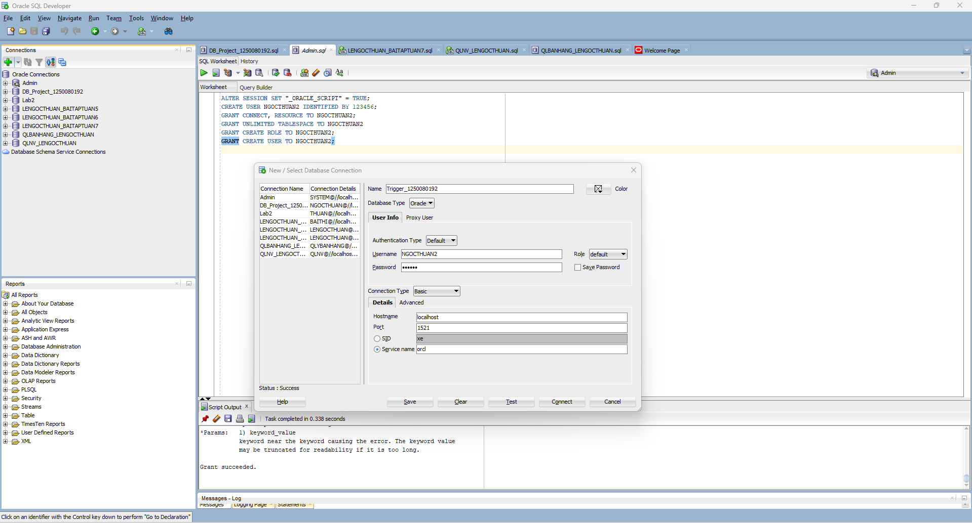

PHIẾU BÀI TẬP 1
Cấu trúc CSDL: Hang(Mahang, Tenhang, Soluong, Giaban)
Hoadon(Mahd, Mahang, Soluongban, Ngayban)
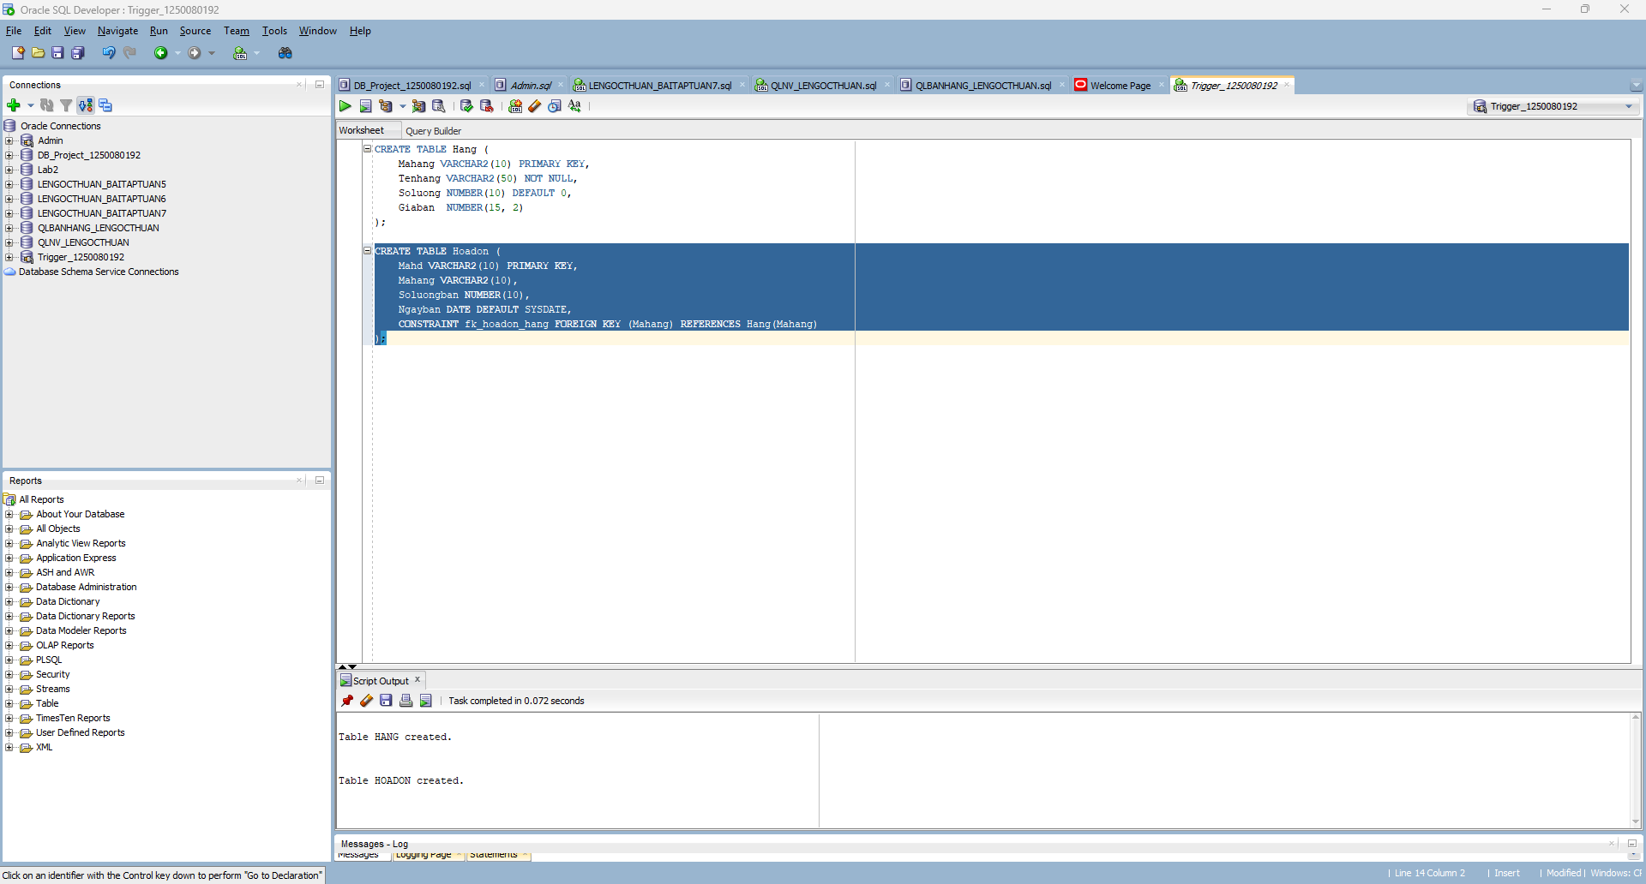

- Thêm dữ liệu mẫu
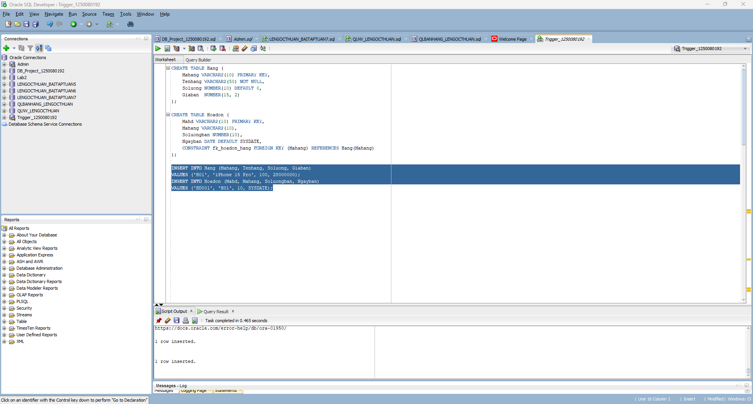
Bài 1 – Trigger INSERT trên bảng HOADON
Tạo trigger kích hoạt khi INSERT vào bảng HOADON. Kiểm tra:
• Mahang có tồn tại trong bảng HANG không? Nếu không → đưa ra thông báo lỗi và hủy giao dịch.
• Soluongban <= Soluong tồn kho? Nếu không → thông báo lỗi và hủy giao dịch.
• Nếu thỏa mãn → UPDATE: Soluong = Soluong - Soluongban. -- Gọi trigger (test):
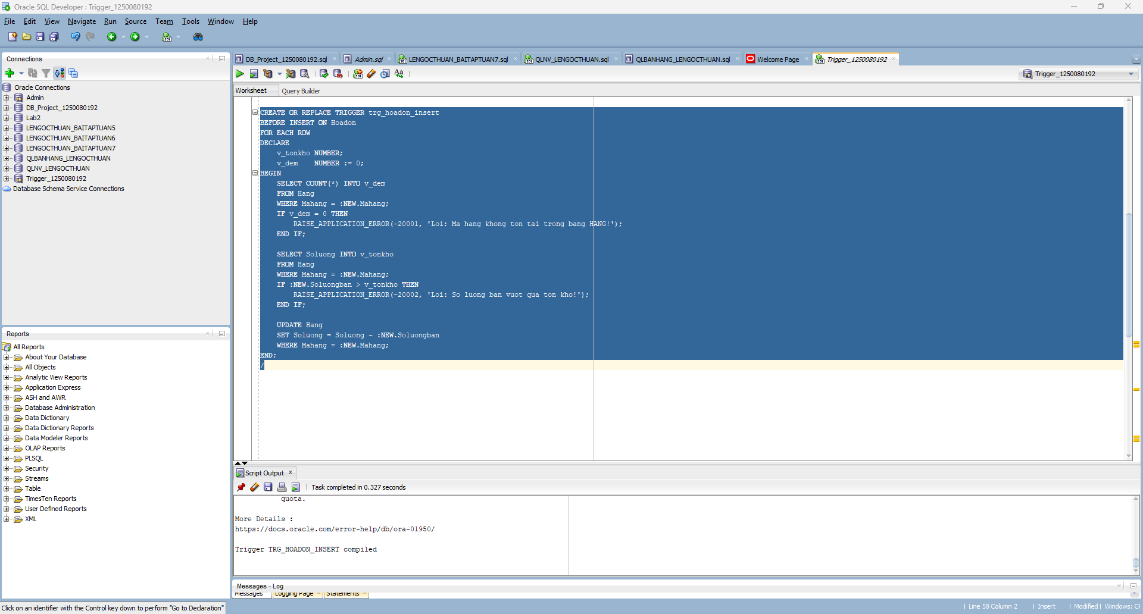

- Gọi trigger test:
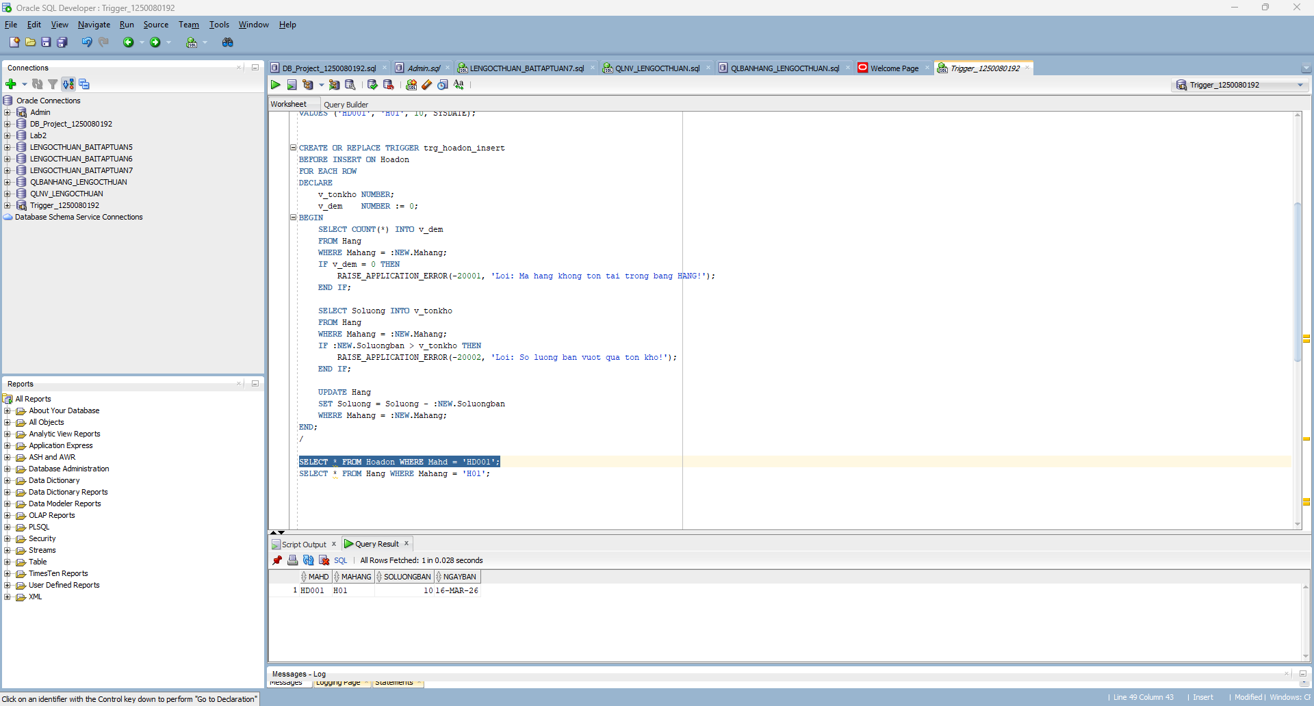
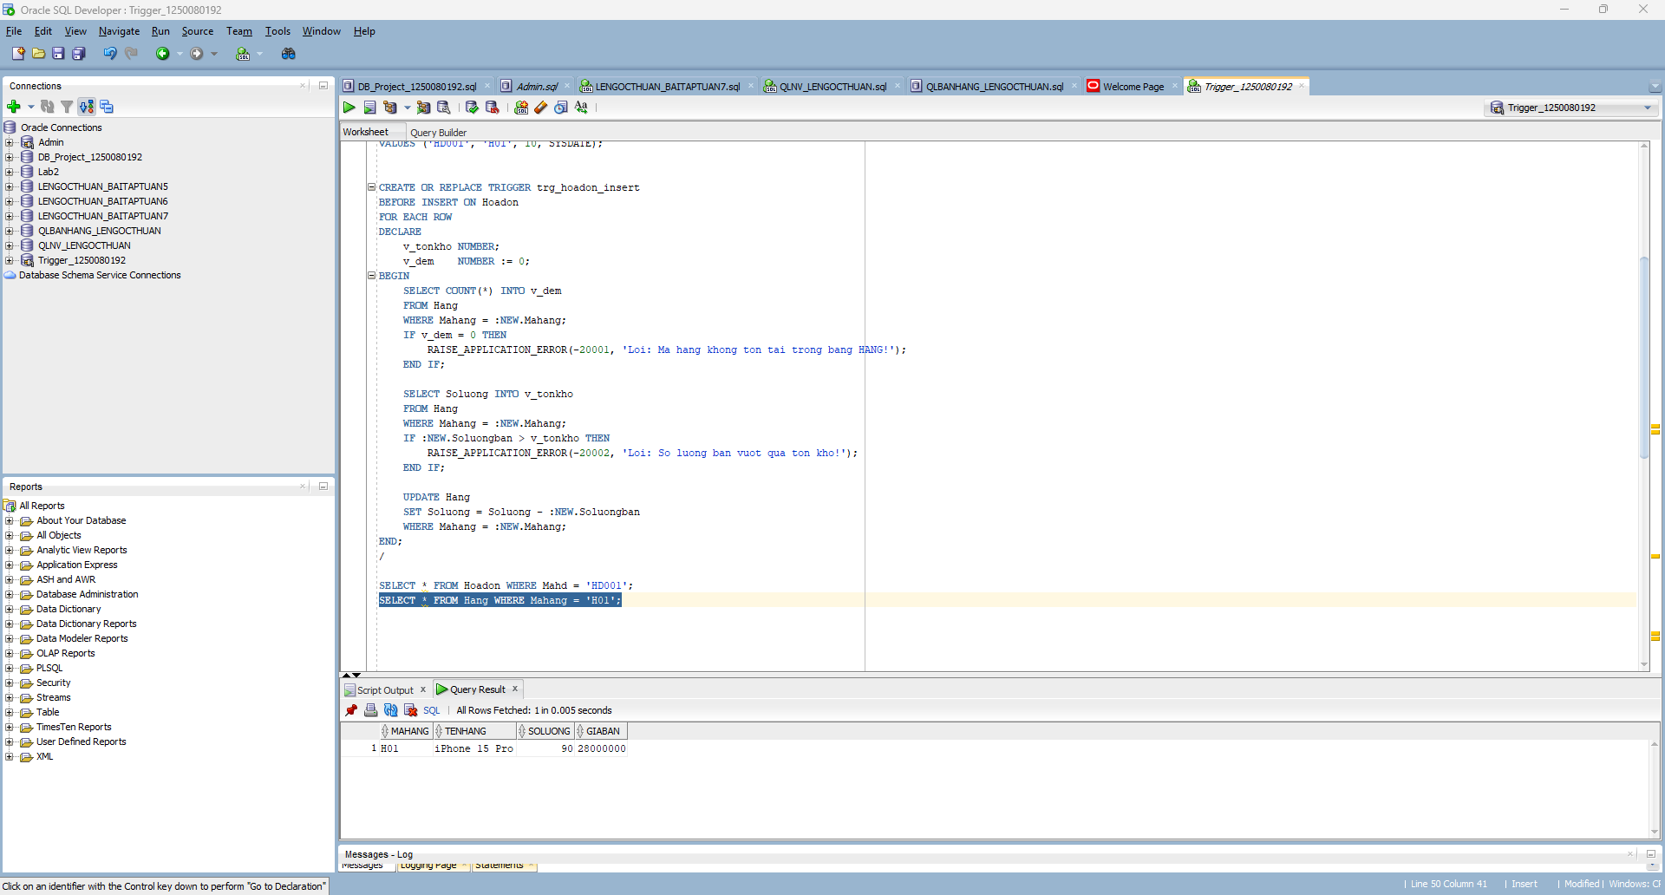

Bài 2 – Trigger DELETE trên bảng HOADON
Tạo trigger kích hoạt khi DELETE trên bảng HOADON. Cập nhật lại bảng HANG:
• Soluong = Soluong + Soluongban (của dòng bị xóa) -- Gọi trigger (test):
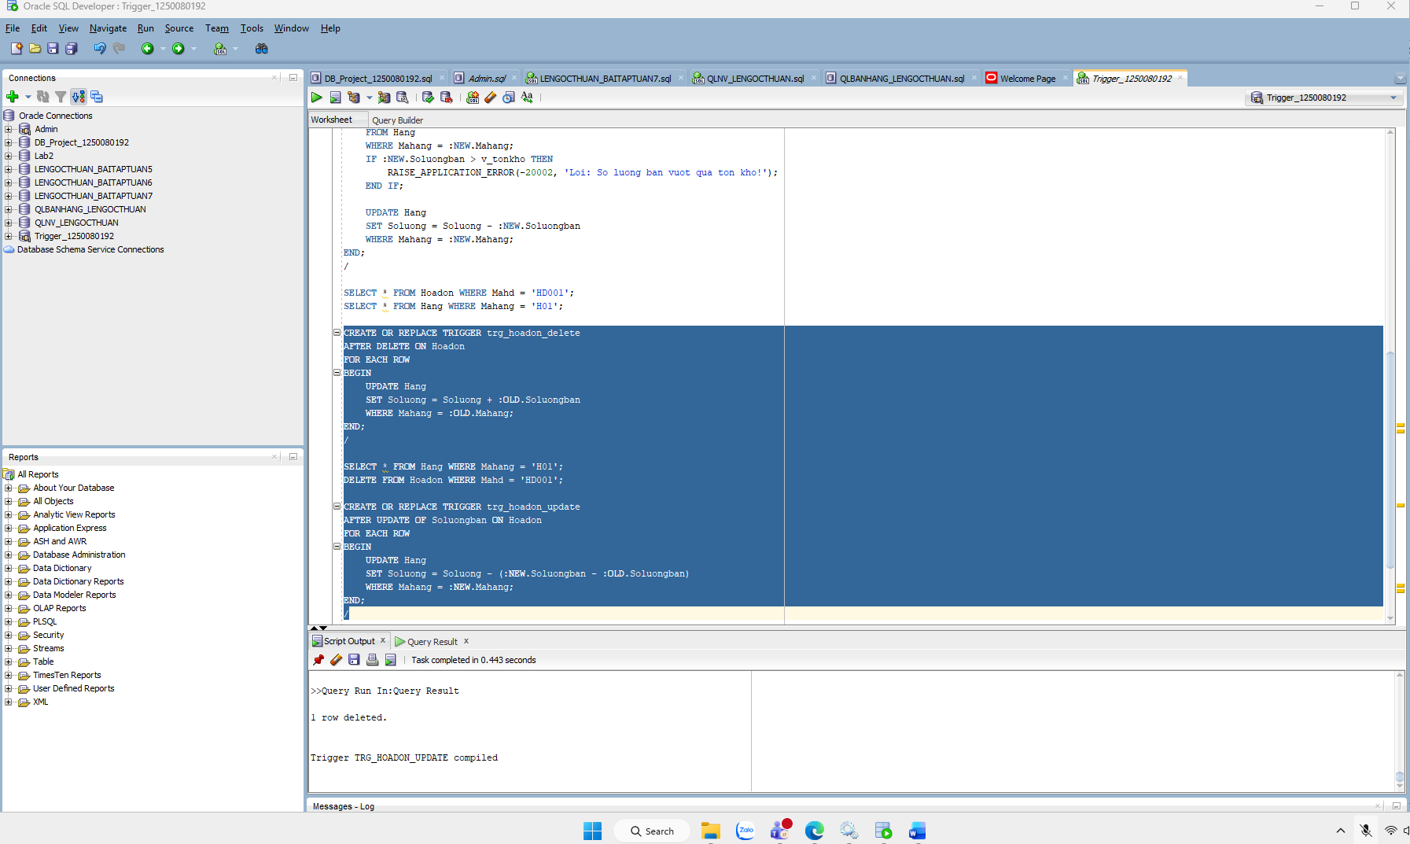
- Gọi trigger test
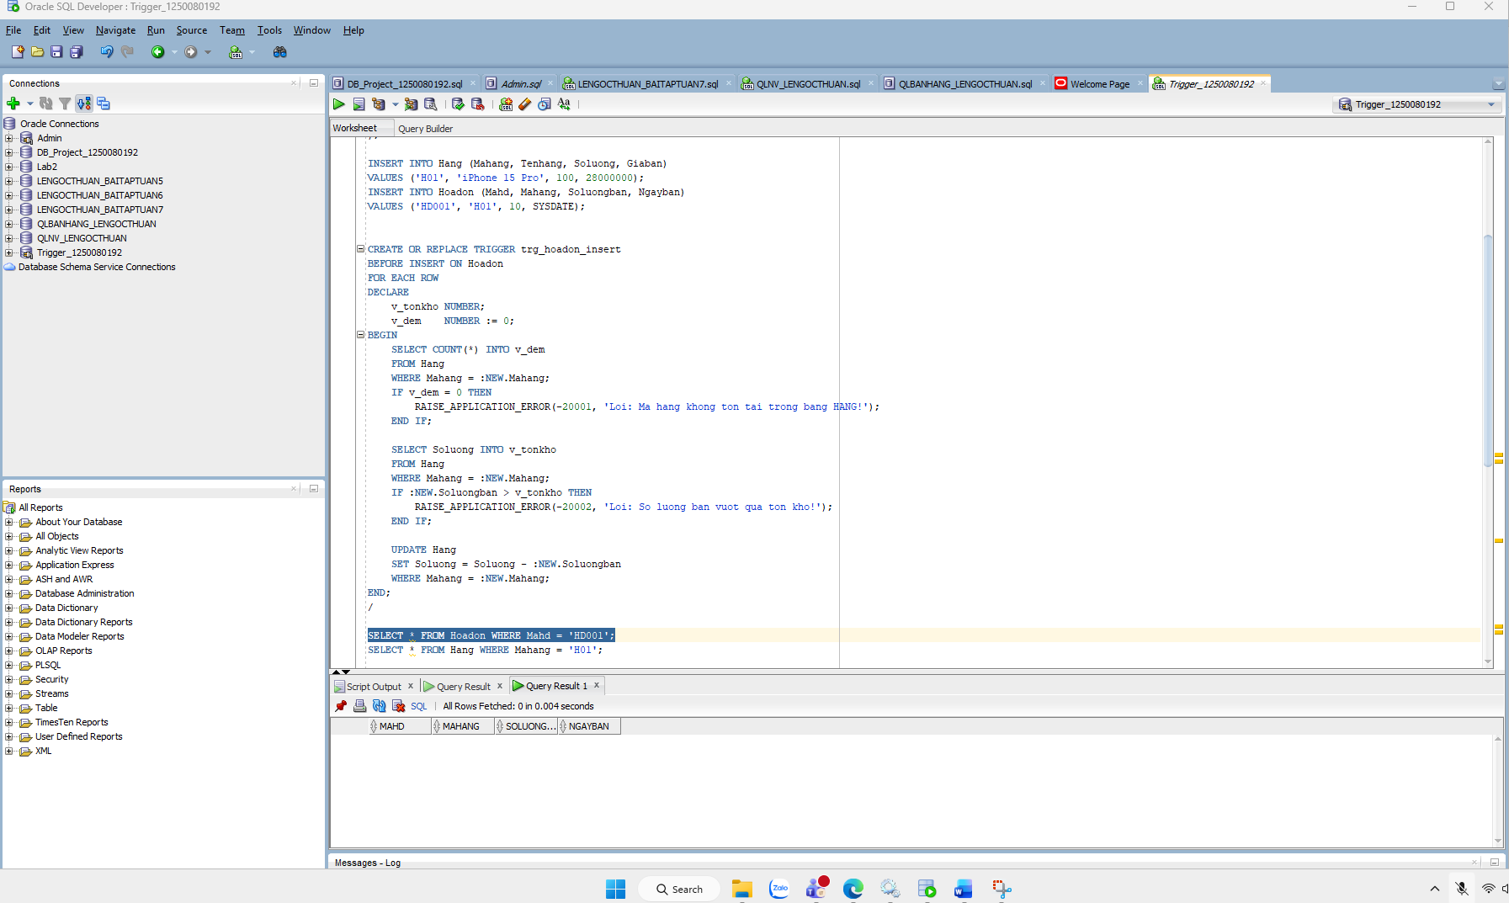
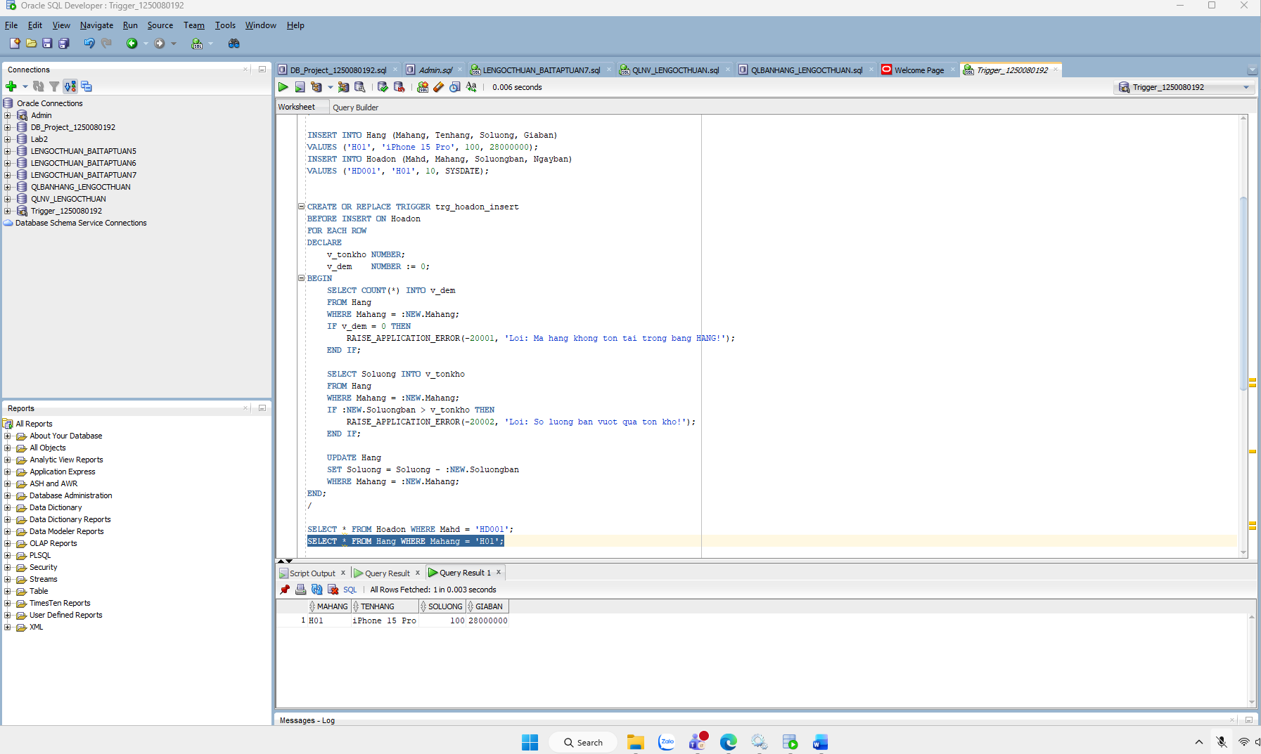
Bài 3 – Trigger UPDATE trên bảng HOADON Tạo trigger kích hoạt khi UPDATE trên bảng HOADON. Cập nhật lại bảng HANG:
• Soluong = Soluong - (SoluongbanMoi - SoluongbanCu) -- Gọi trigger (test):
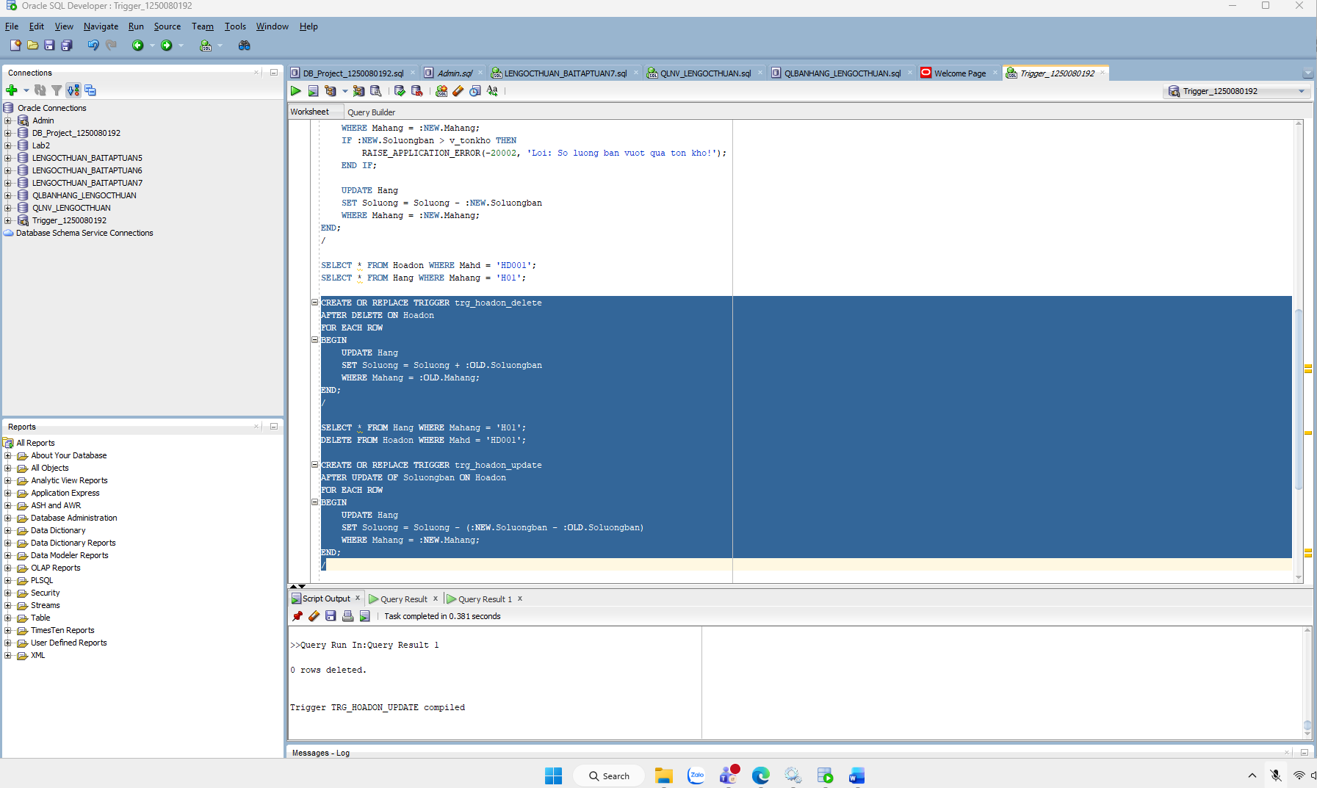
- Gọi trigger test:
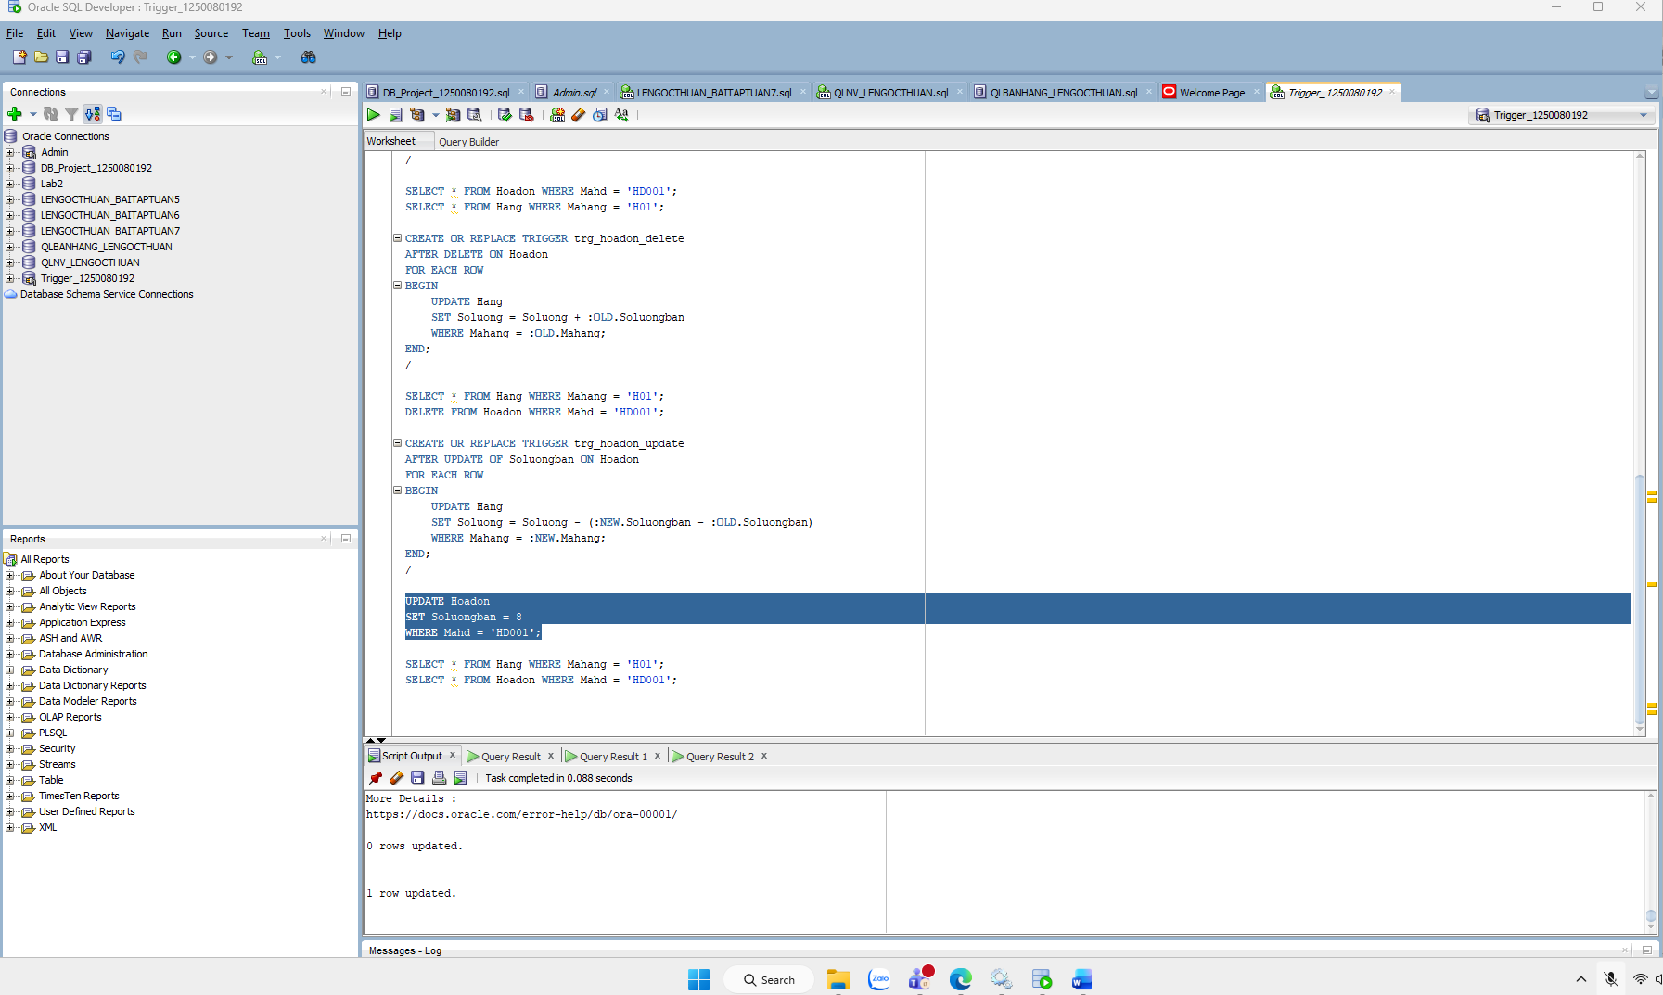
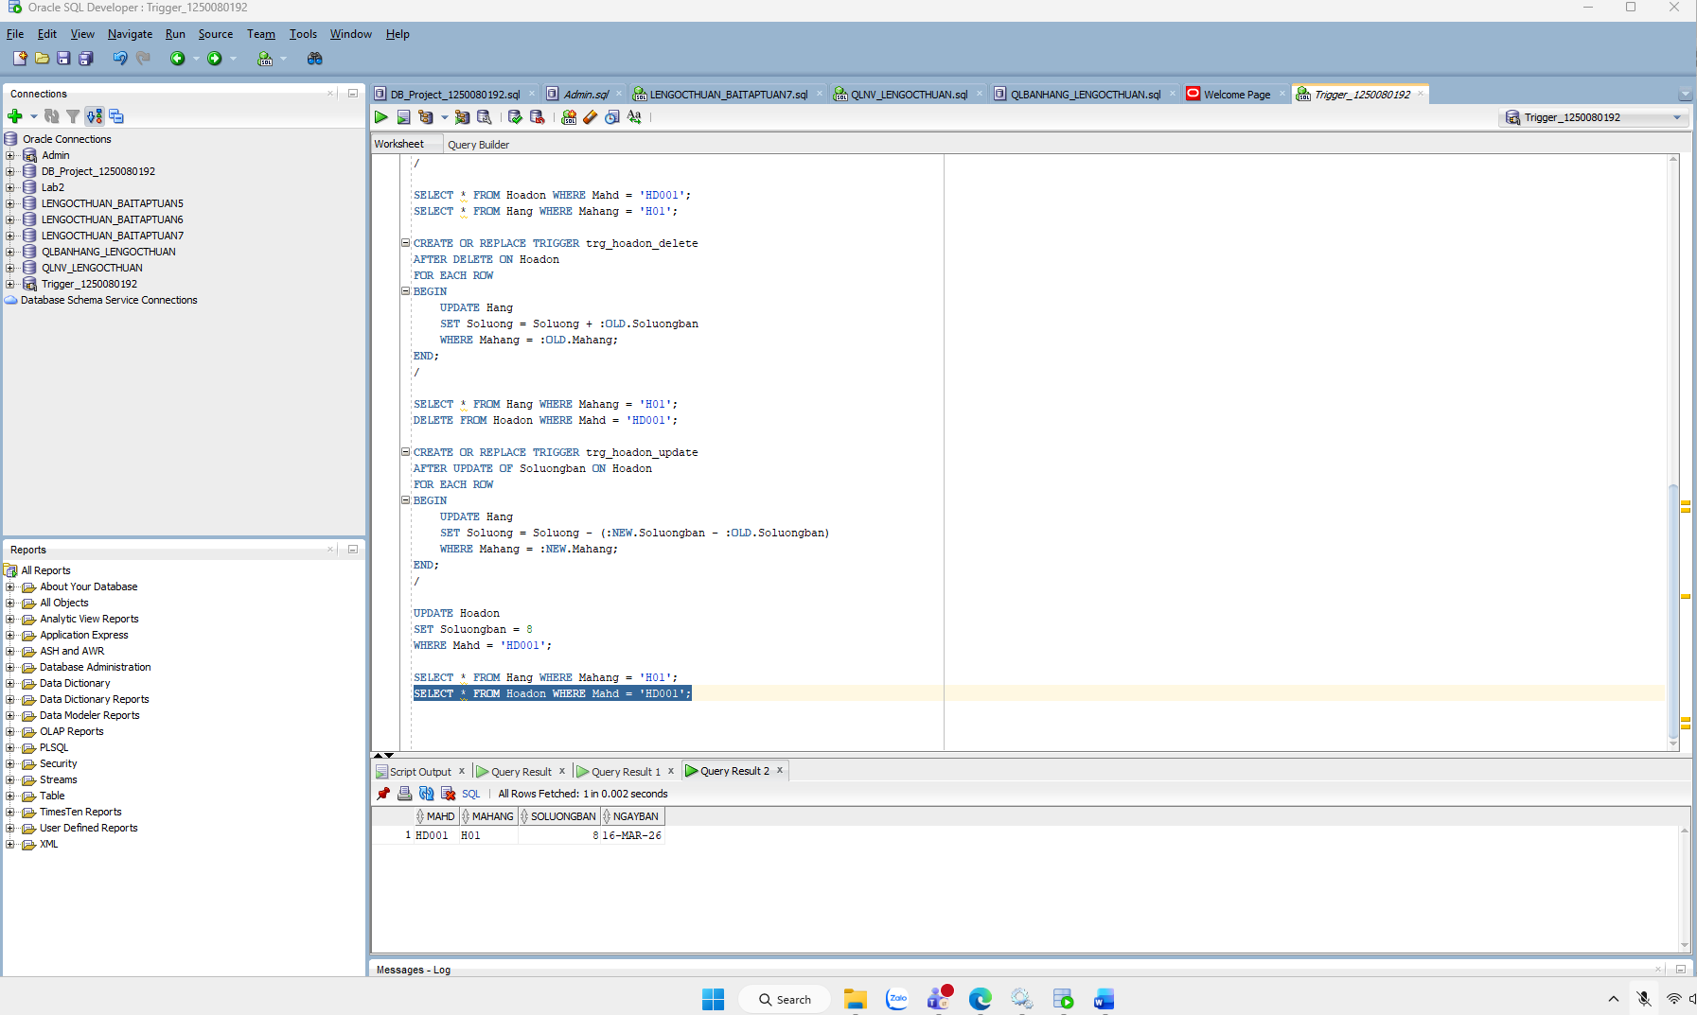

PHIẾU BÀI TẬP 2
Cấu trúc CSDL QLBH: Mathang(Mahang, Tenhang, Soluong)
Nhatkybanhang(Stt, Ngay, Nguoimua, Mahang, Soluong, Giaban)
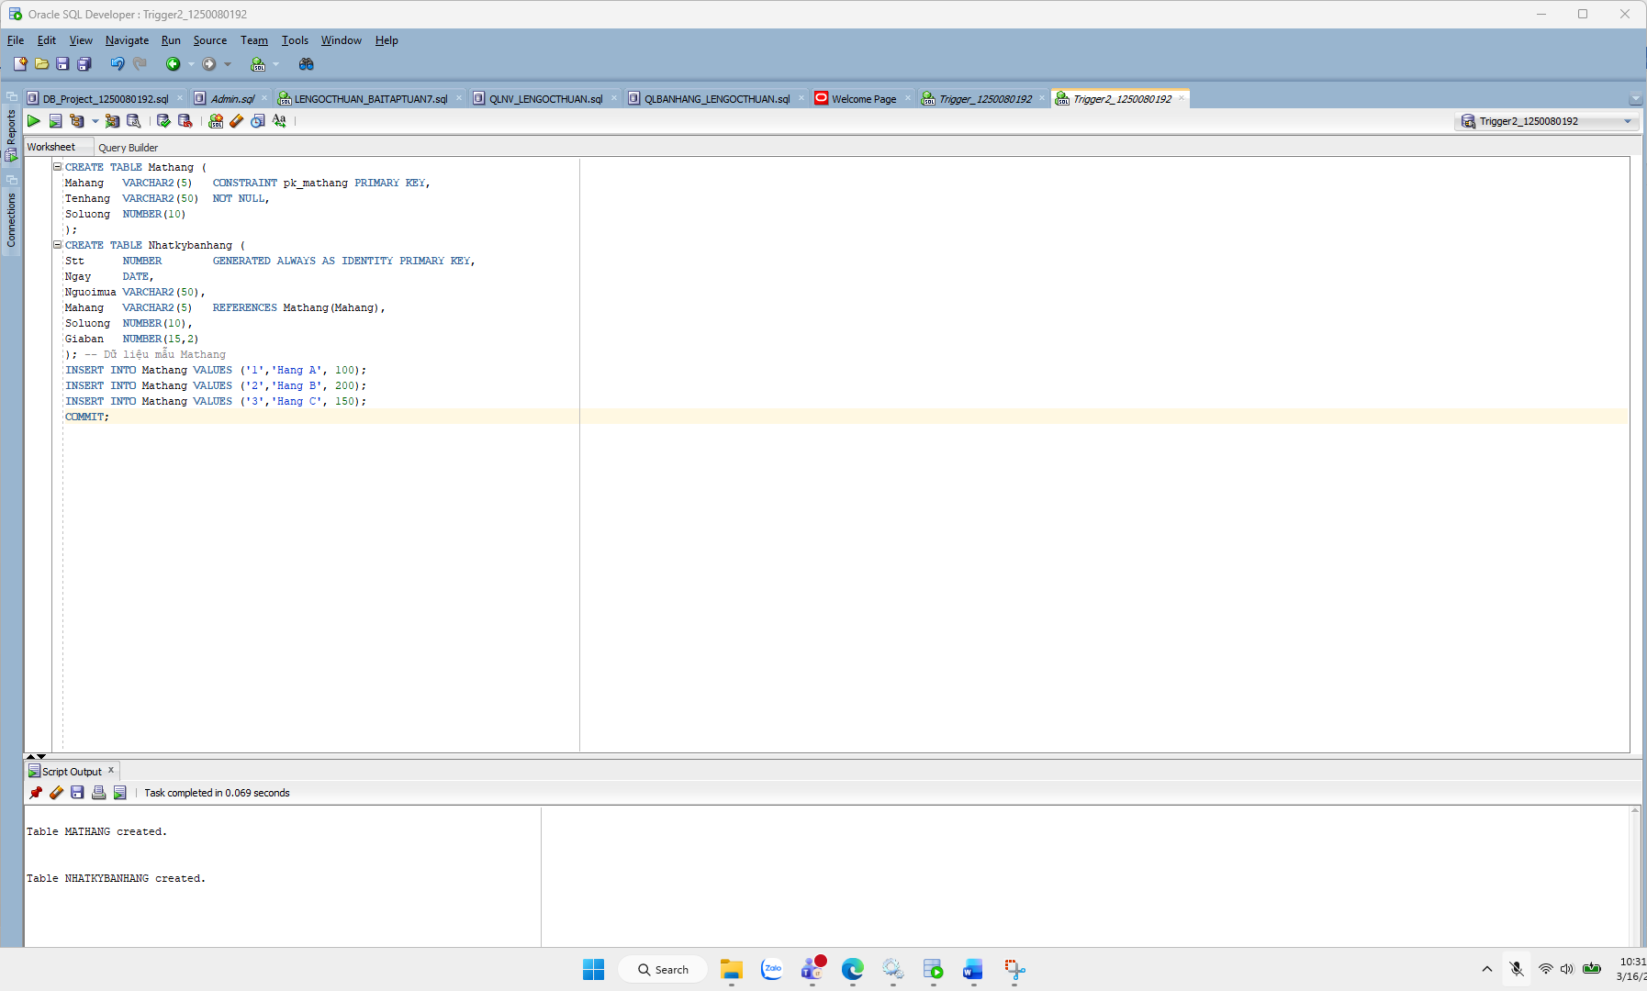
- Thêm dữ liệu mẫu
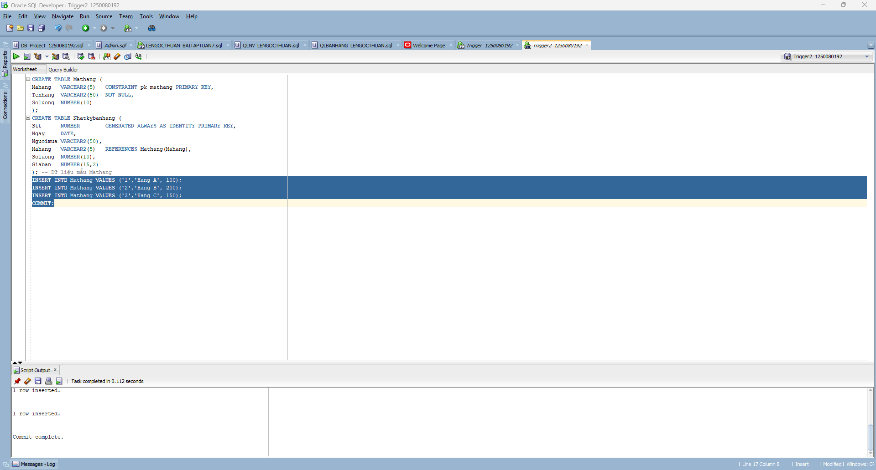
a. Trigger trg_nhatkybanhang_insert
Trigger kích hoạt khi INSERT vào bảng NHATKYBANHANG. Tự động giảm số lượng trong bảng
MATHANG: Soluong = Soluong - :NEW.Soluong. -- Test:
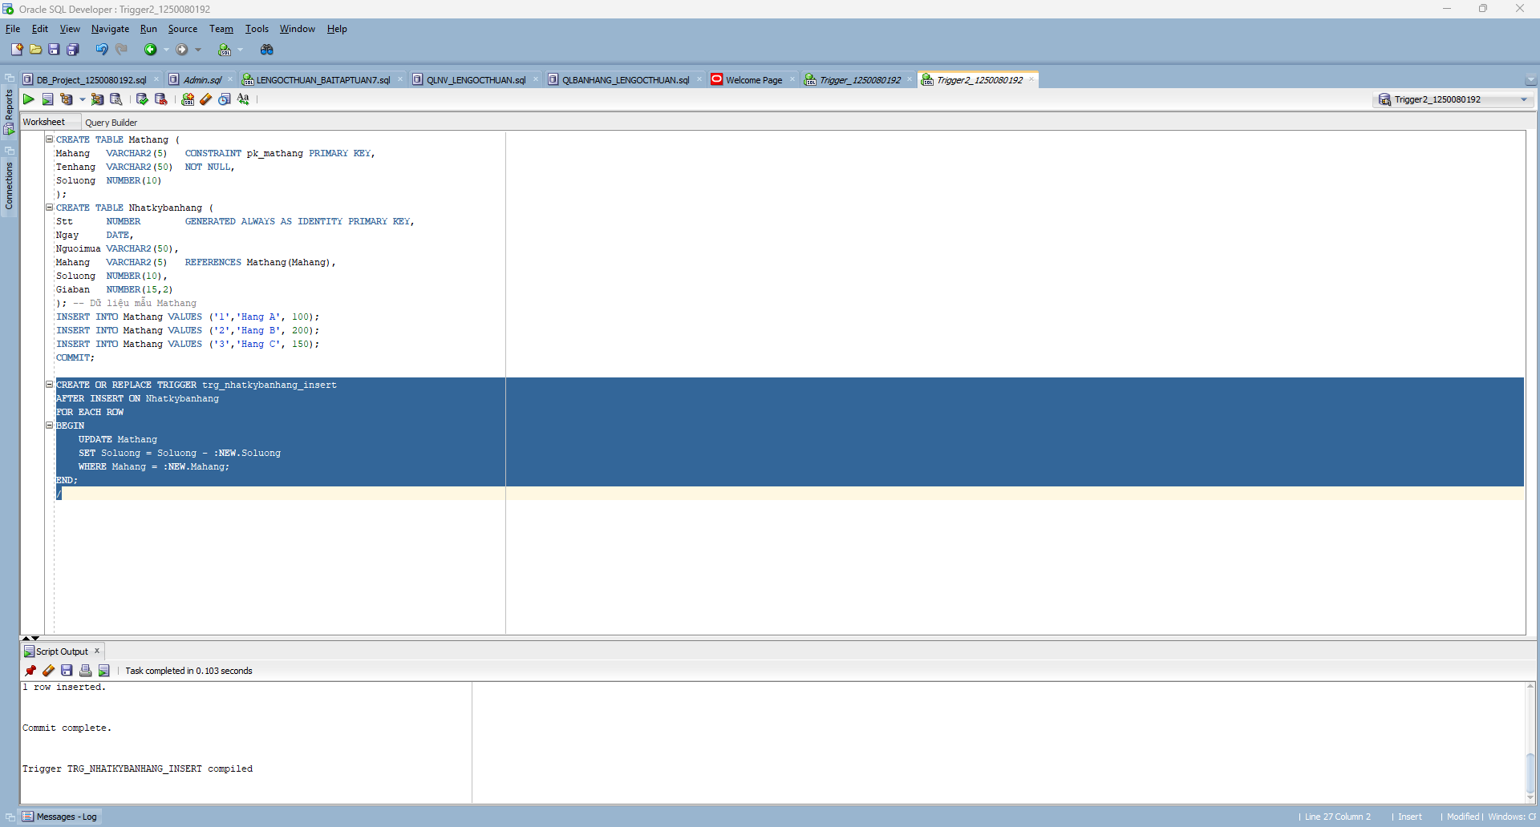
- Test:
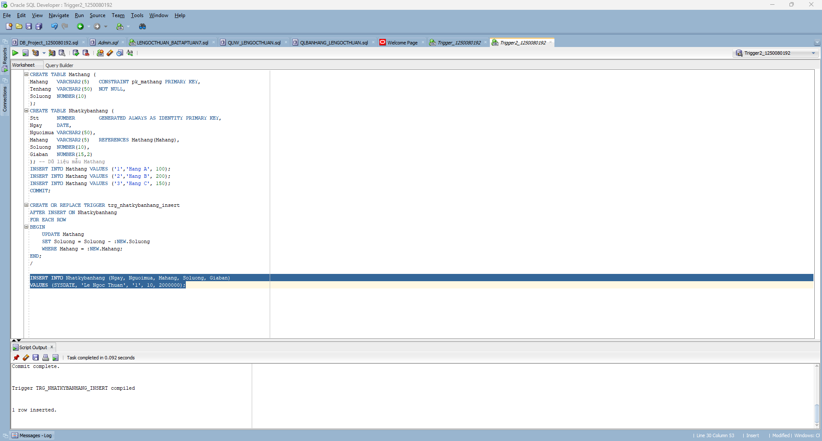
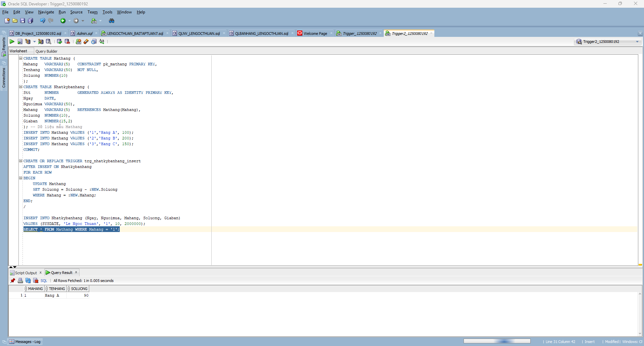
b. Trigger trg_nhatkybanhang_update_soluong Trigger kích hoạt khi UPDATE cột SOLUONG trên bảng NHATKYBANHANG. Cập nhật lại MATHANG: Soluong = Soluong - (SoluongMoi - SoluongCu). -- Test:
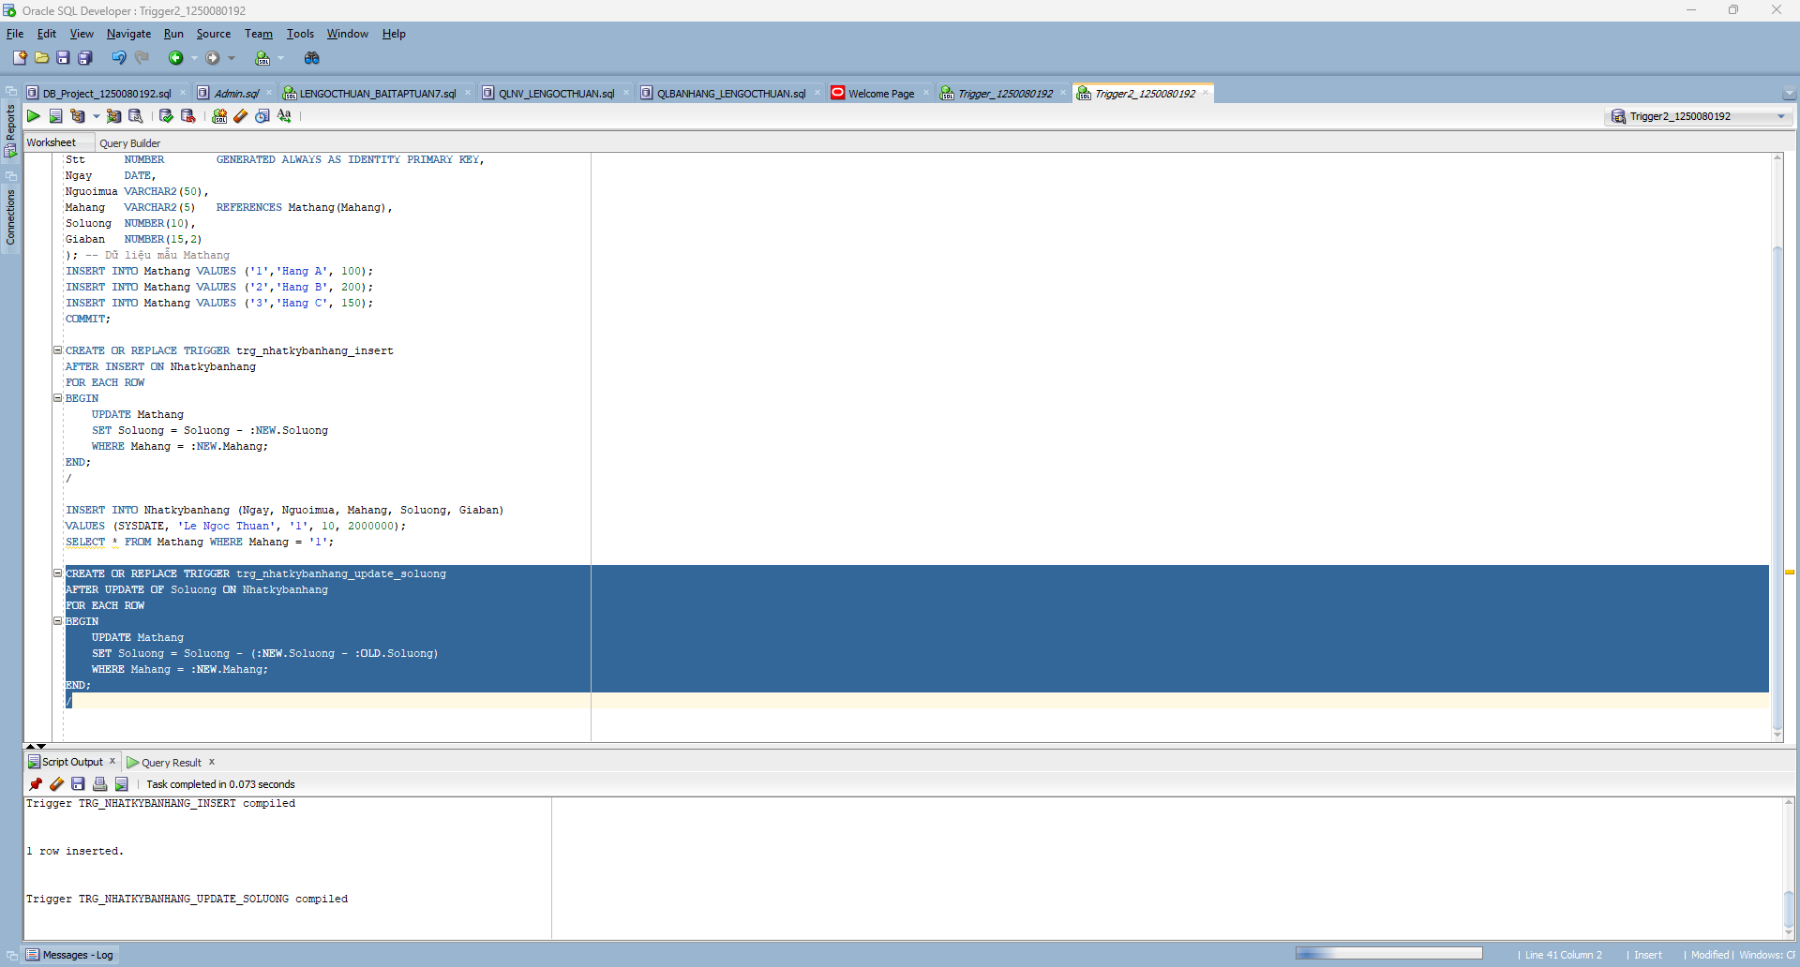
- Test:
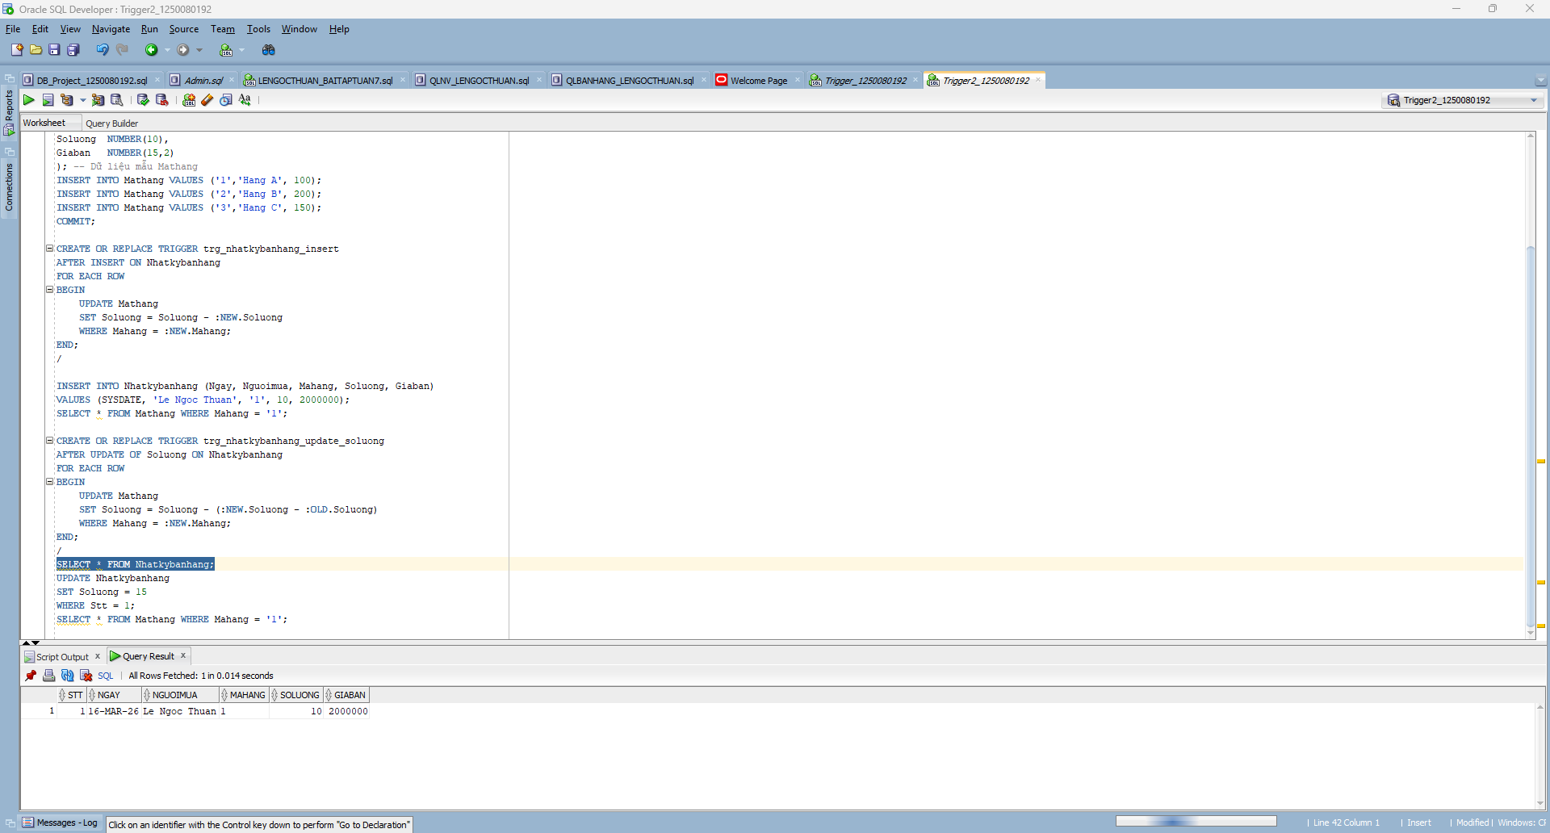
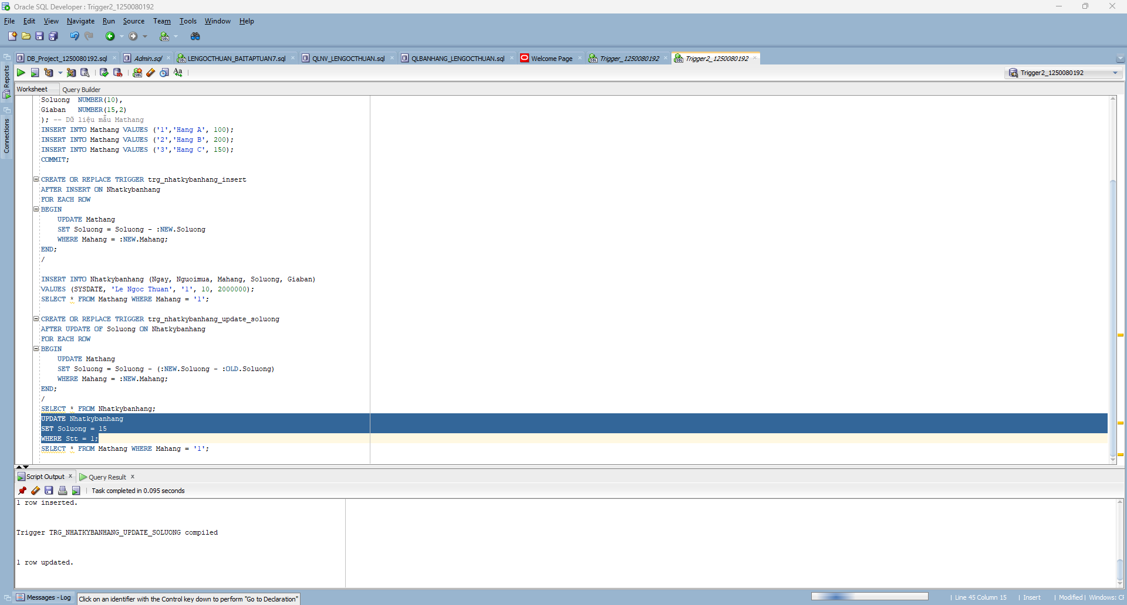
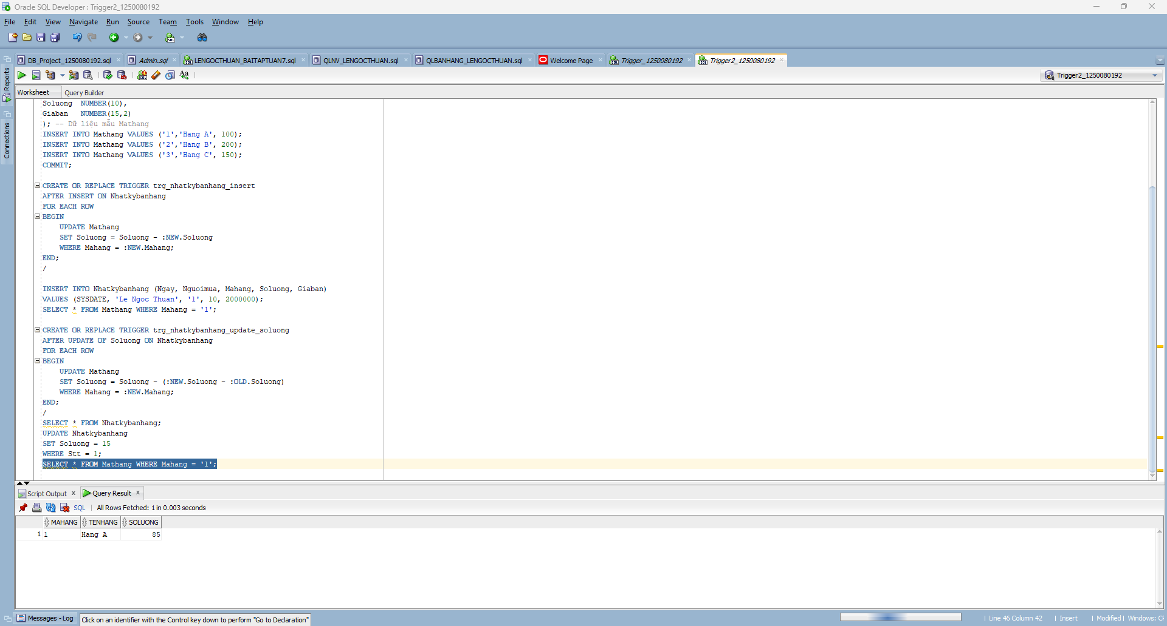
c. Trigger INSERT có kiểm tra số lượng hợp lệ Trigger BEFORE INSERT trên NHATKYBANHANG. Kiểm tra: nếu số lượng bán > số lượng tồn kho → hủy thao tác. Ngược lại → giảm số lượng trong MATHANG. -- Test:
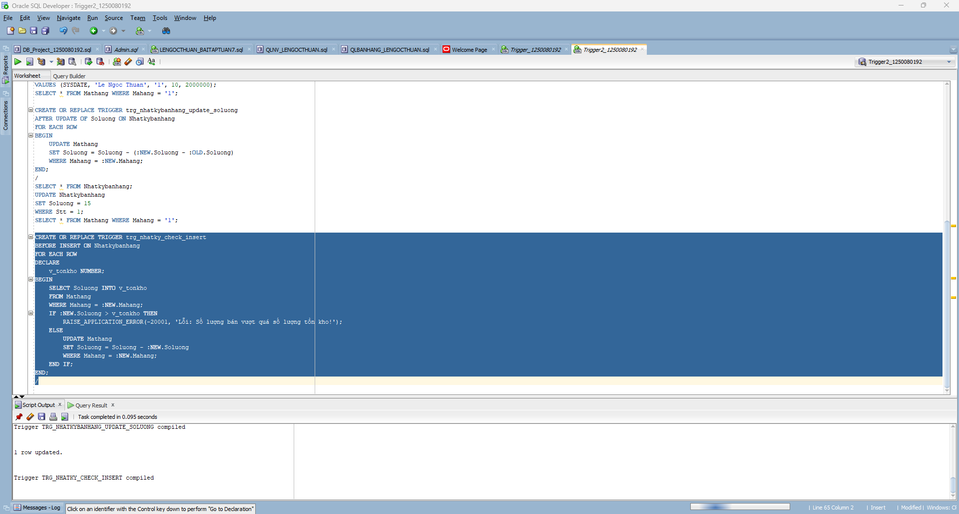
- Test:
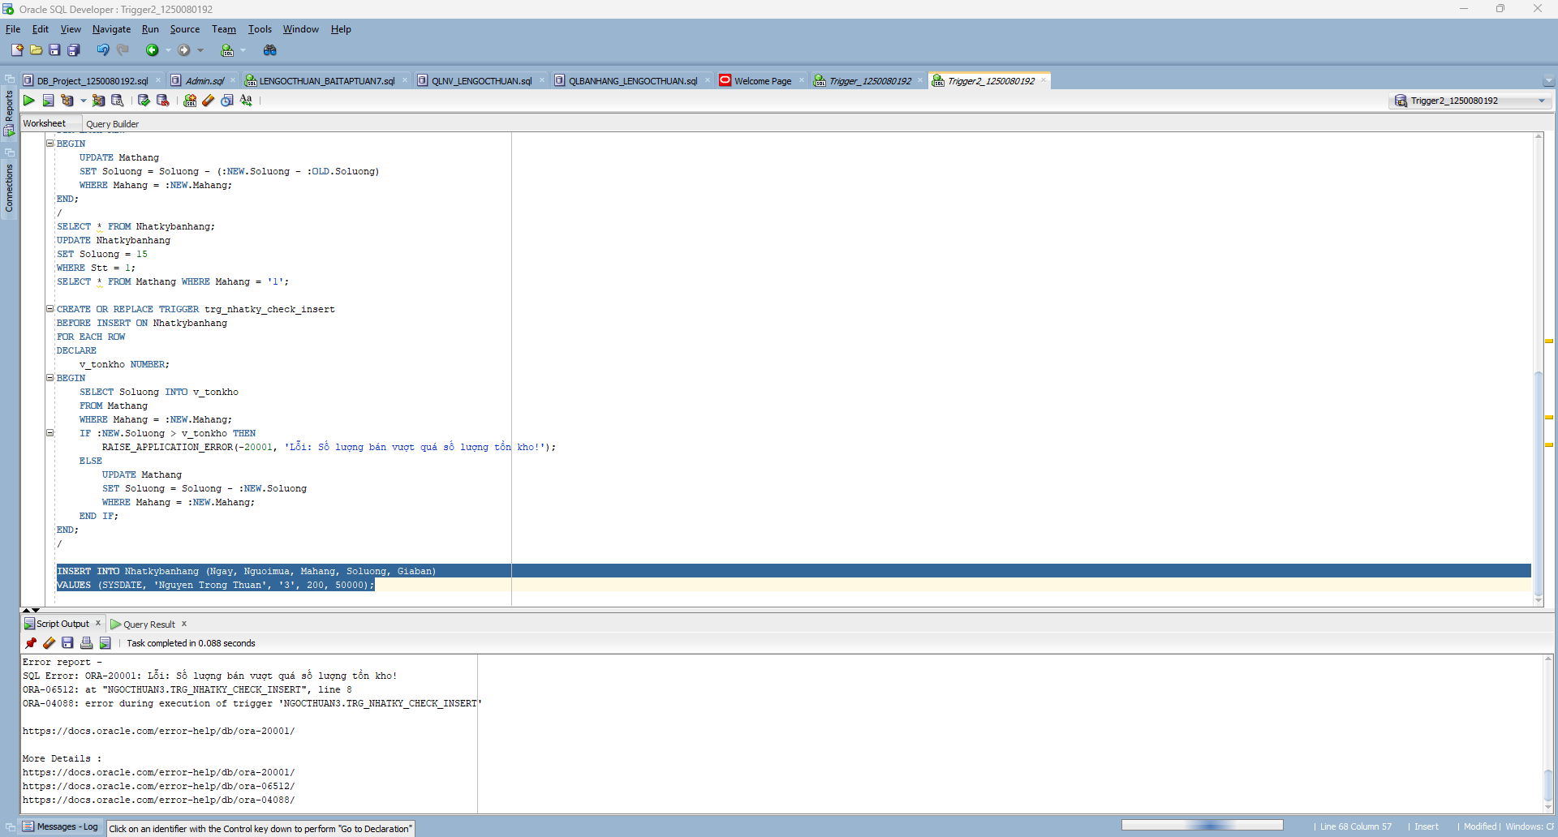
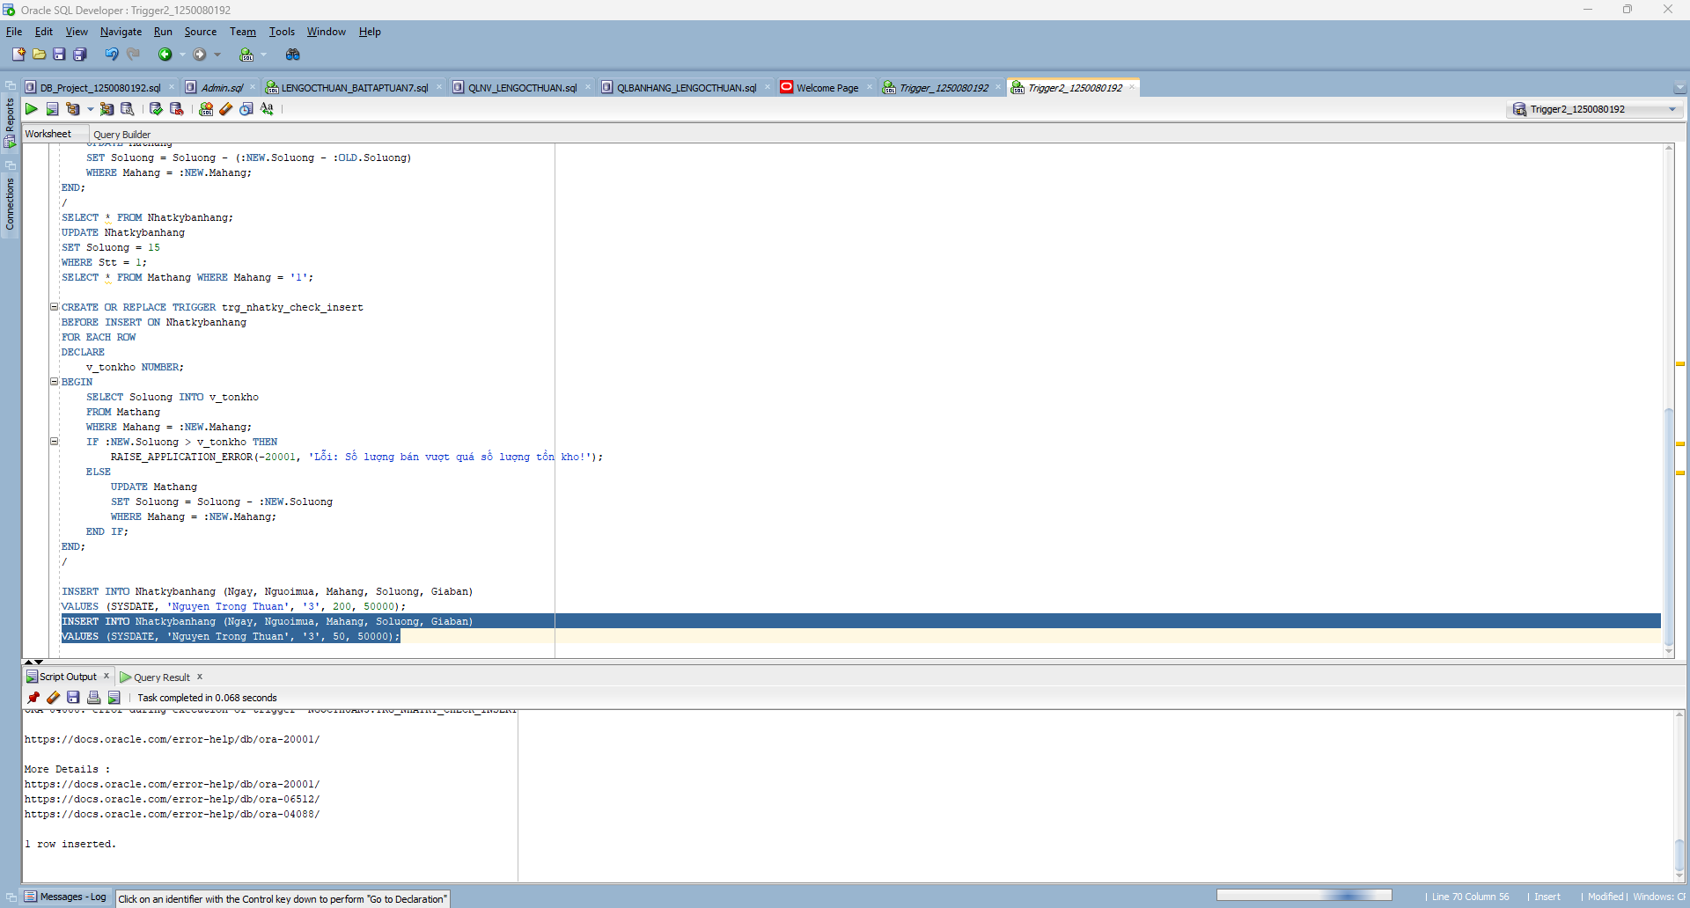
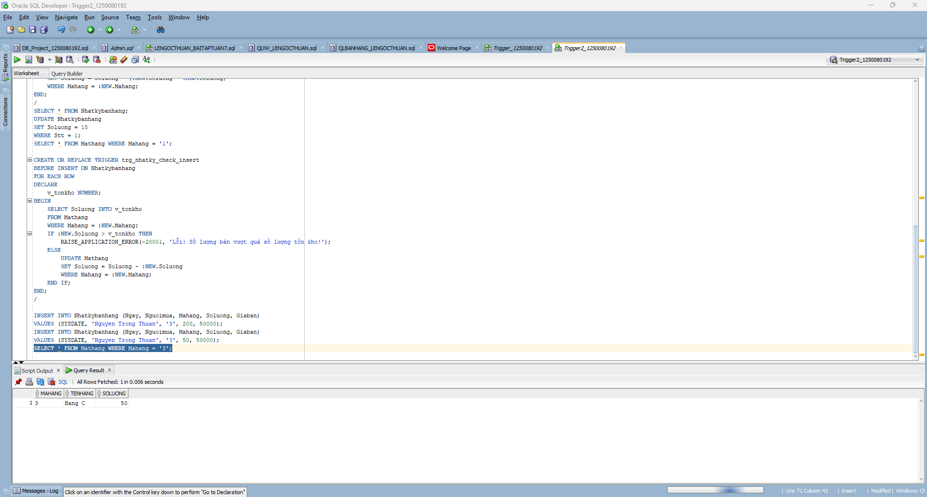
d. Trigger UPDATE kiểm soát số dòng (Compound Trigger) Trigger UPDATE trên NHATKYBANHANG: nếu câu lệnh UPDATE tác động lên nhiều hơn 1 bản ghi → thông báo lỗi và hủy giao dịch. Ngược lại → cập nhật số lượng trong MATHANG. (Gợi ý: Dùng Compound Trigger + Package biến đếm) -- Test:
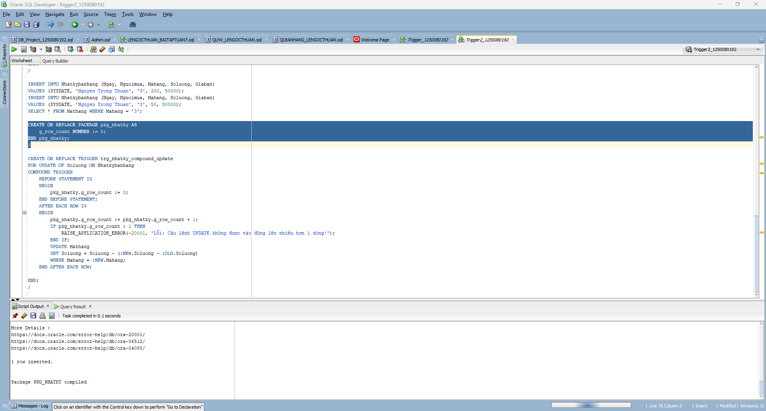
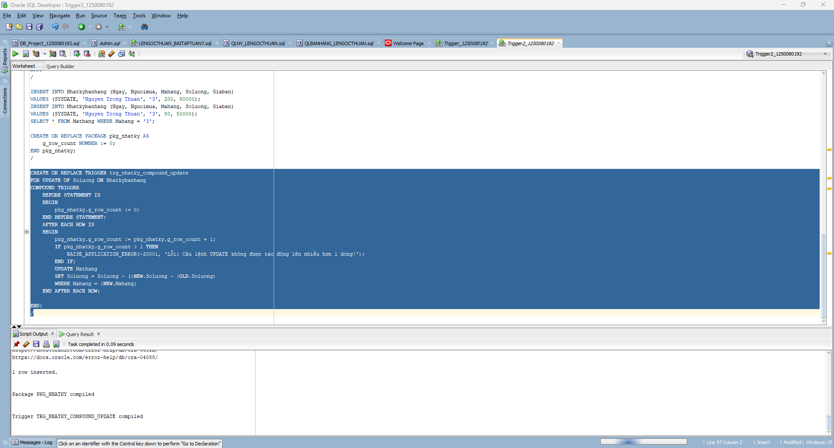
- Test:
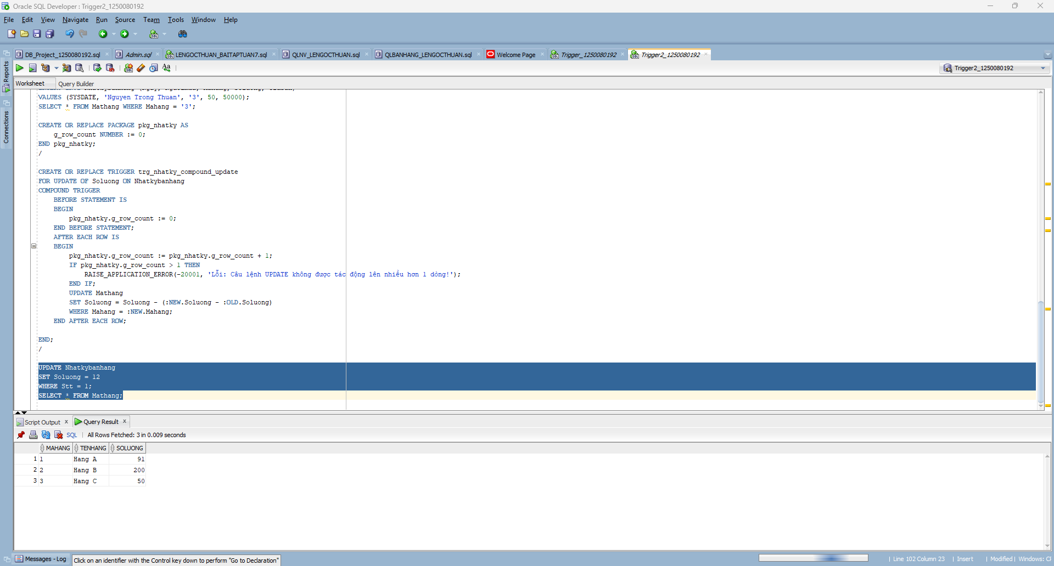
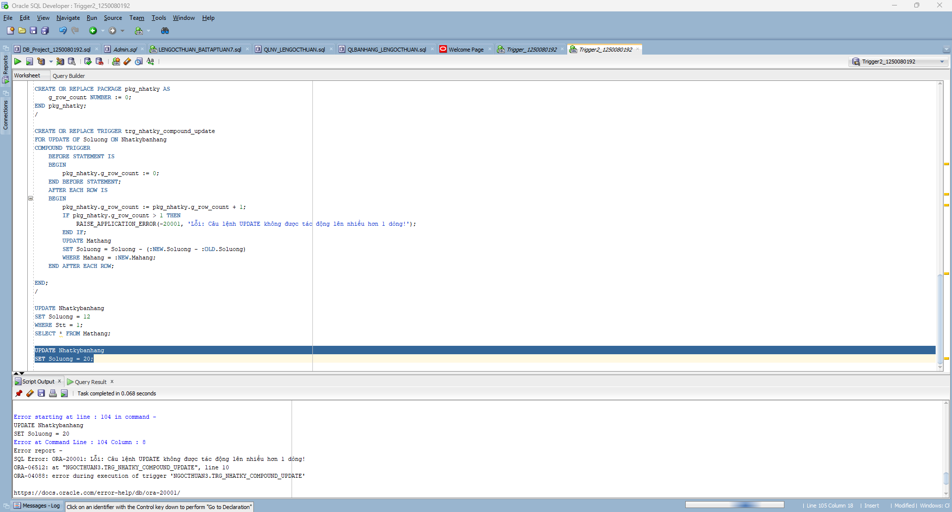
e. Trigger DELETE kiểm soát số dòng Trigger DELETE trên NHATKYBANHANG: nếu câu lệnh DELETE tác động lên nhiều hơn 1 bản ghi → thông báo lỗi và hủy giao dịch. Ngược lại → cộng lại số lượng vào MATHANG. -- Test:
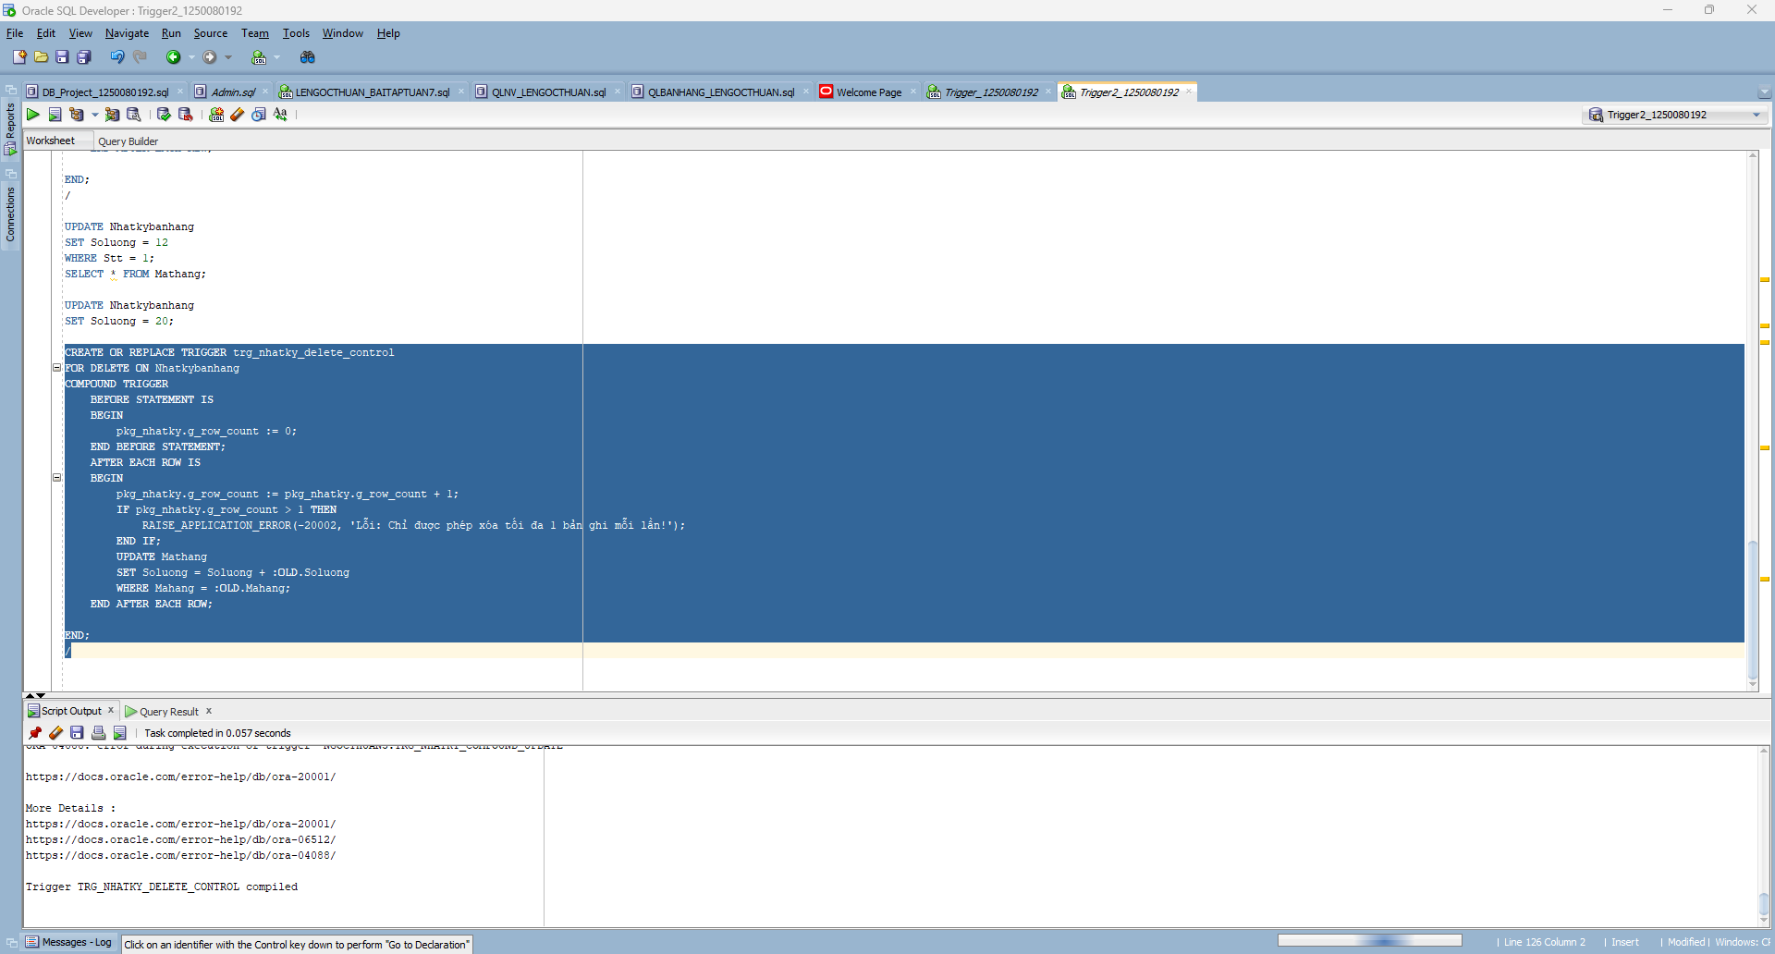
- test:
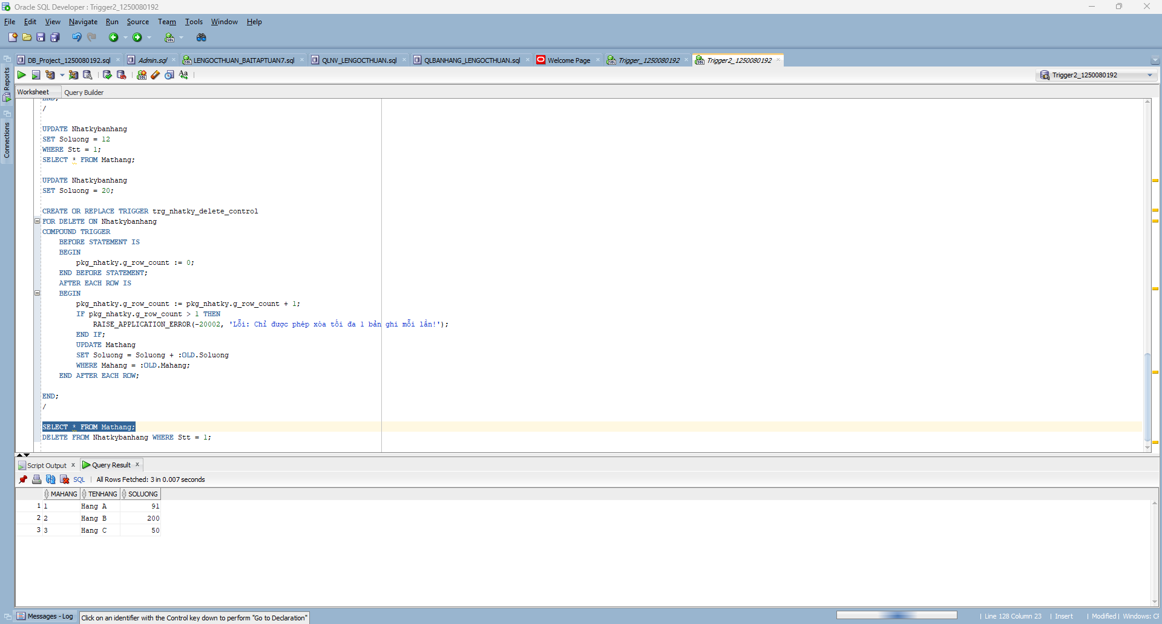
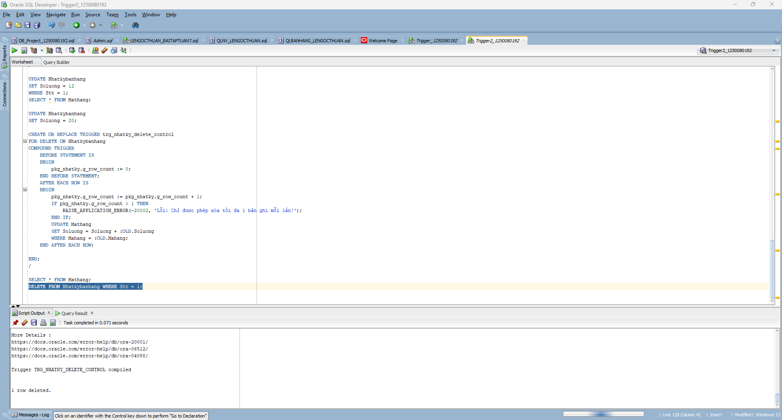
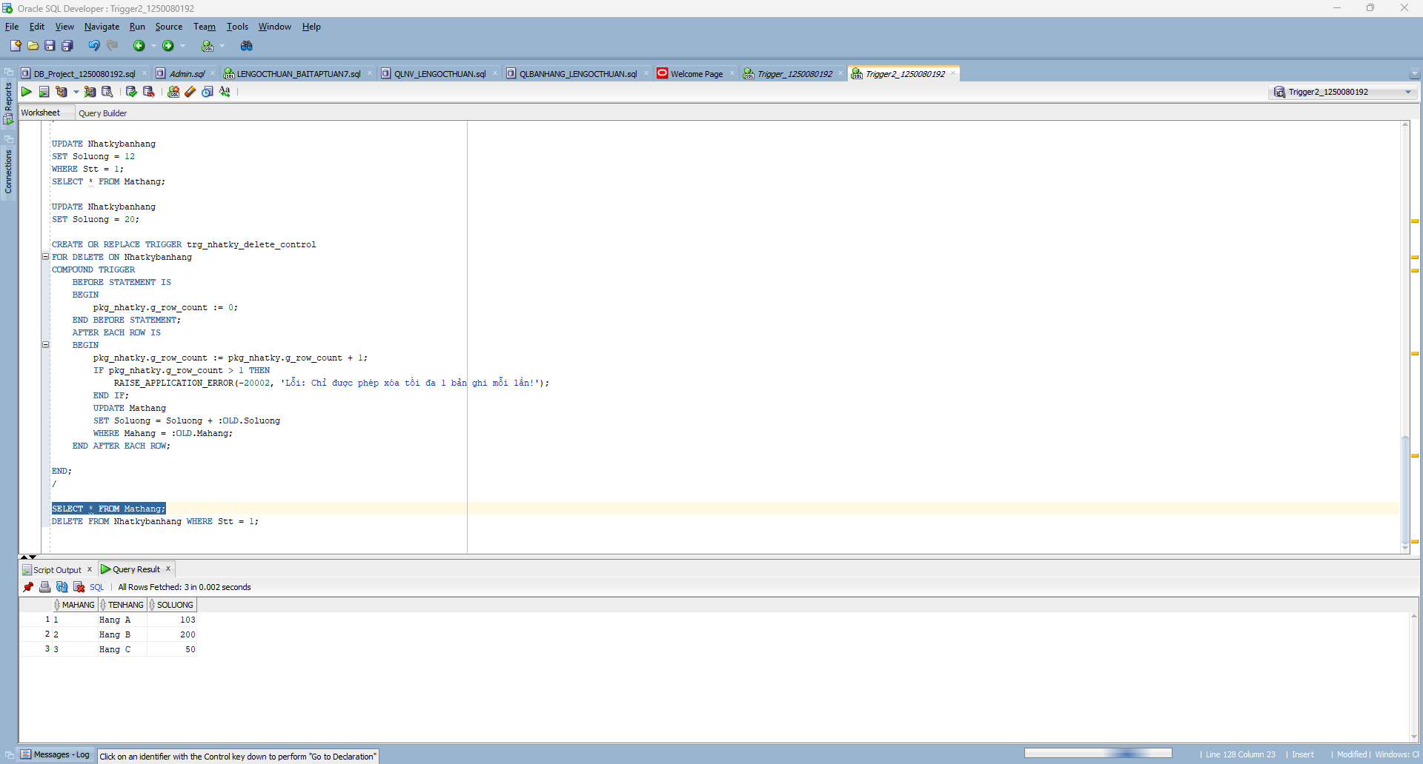
f. Trigger UPDATE nâng cao – Kiểm tra nhiều điều kiện Trigger UPDATE trên NHATKYBANHANG: nếu UPDATE > 1 bản ghi → lỗi. Nếu số lượng cập nhật < số lượng tồn kho → lỗi sai cập nhật. Nếu số lượng = tồn kho → thông báo không cần cập nhật. Ngược lại → cập nhật giá trị.
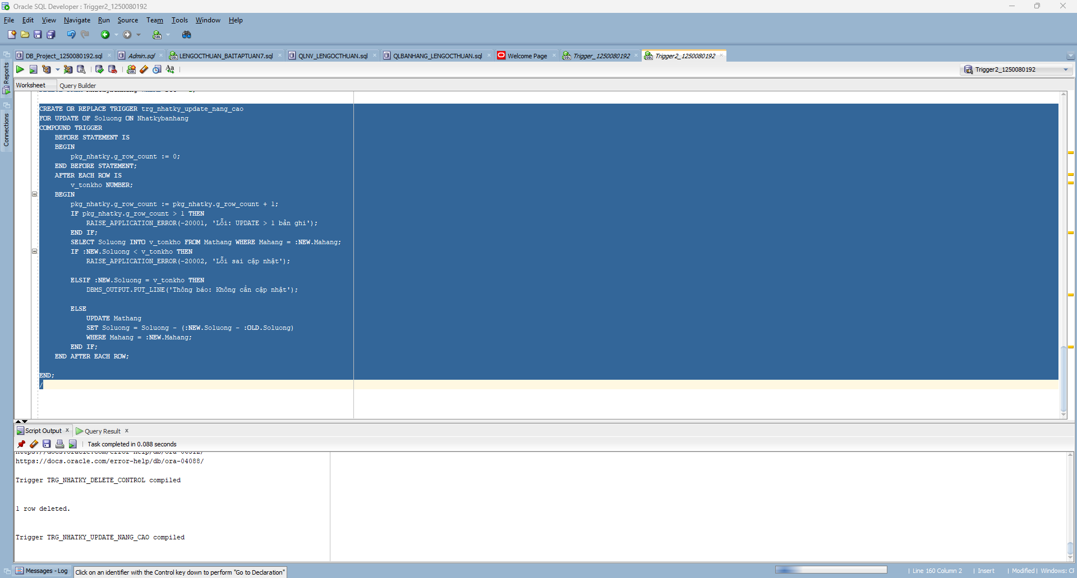
- test:
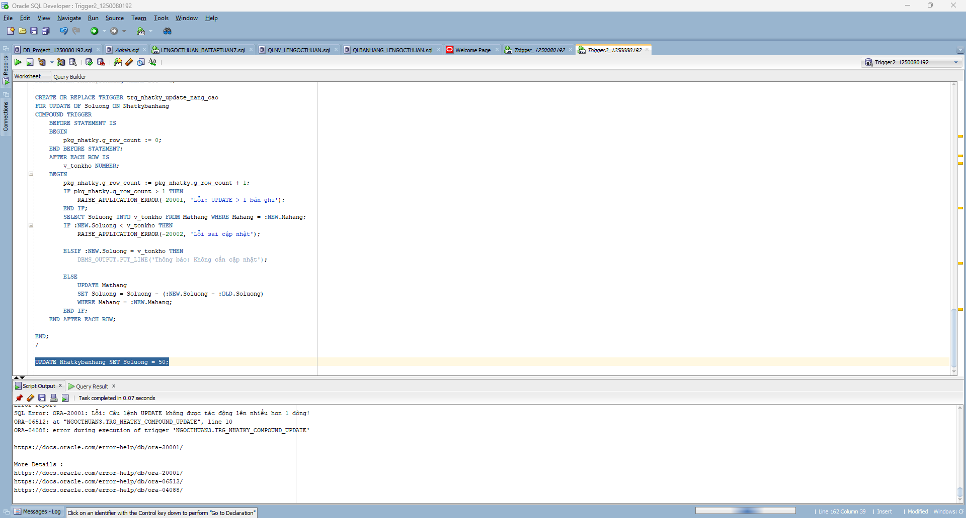
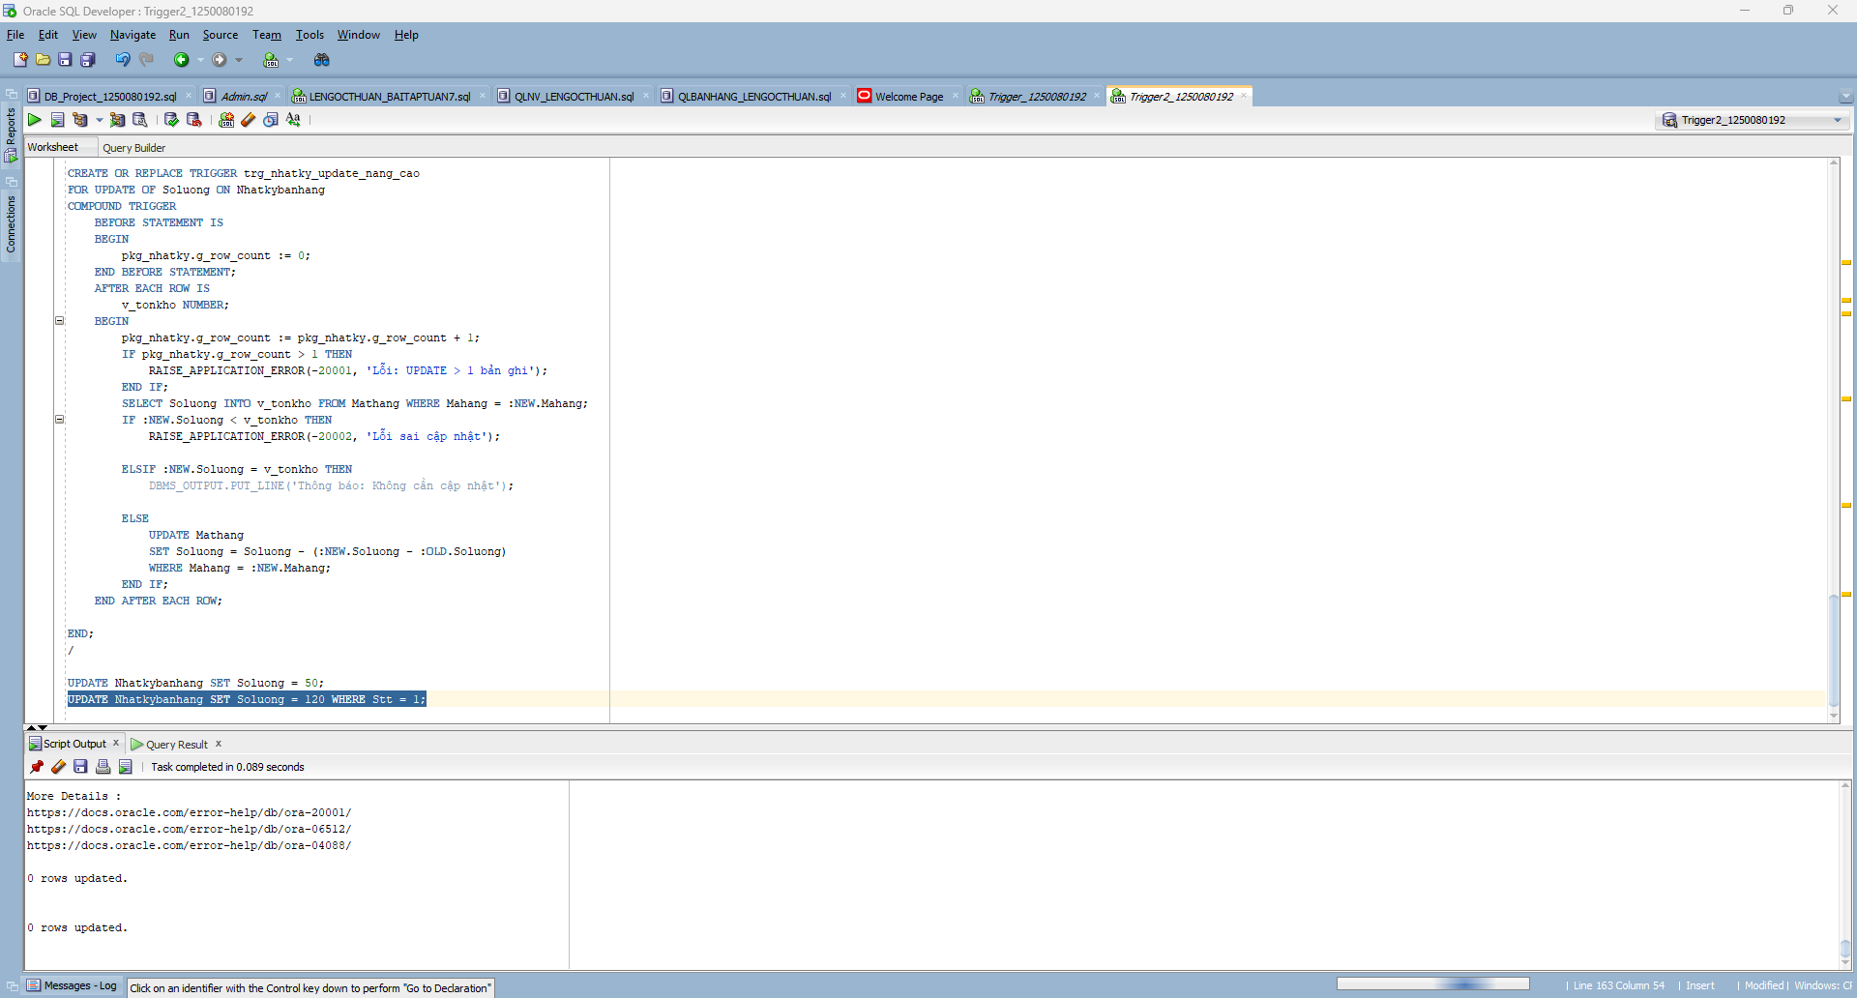

g. Thủ tục xóa MATHANG (có tác động 2 bảng) Viết thủ tục nhận tham số Mahang từ bàn phím. Kiểm tra mahang có tồn tại không. Nếu không → thông báo. Nếu có → xóa dữ liệu liên quan trong NHATKYBANHANG trước, sau đó xóa MATHANG.
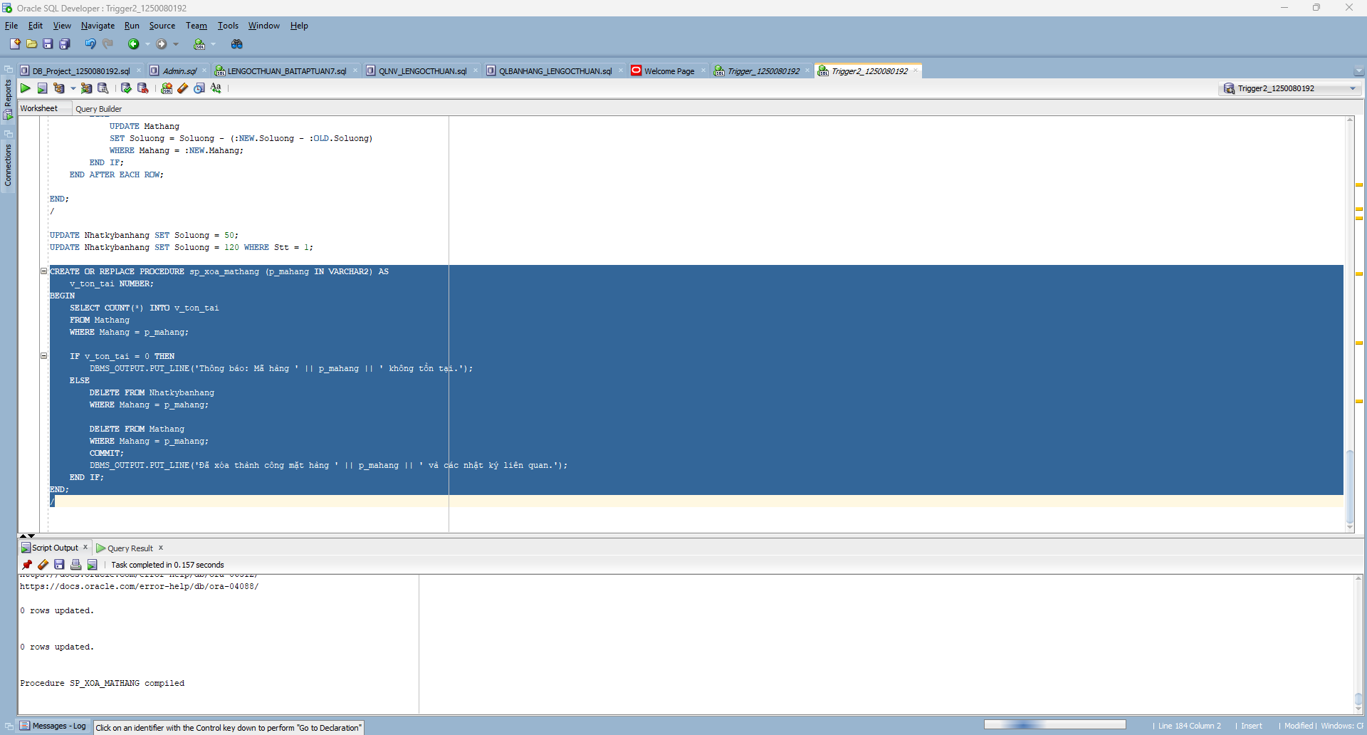
- test:
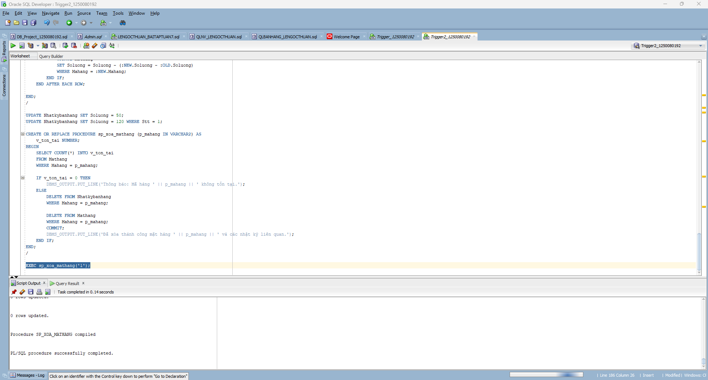

h. Hàm tính tổng tiền theo tên hàng Viết hàm nhận tham số tên hàng. Tính tổng tiền = SUM(Soluong × Giaban) cho tất cả các lần bán của mặt hàng đó trong bảng NHATKYBANHANG. -- Test:
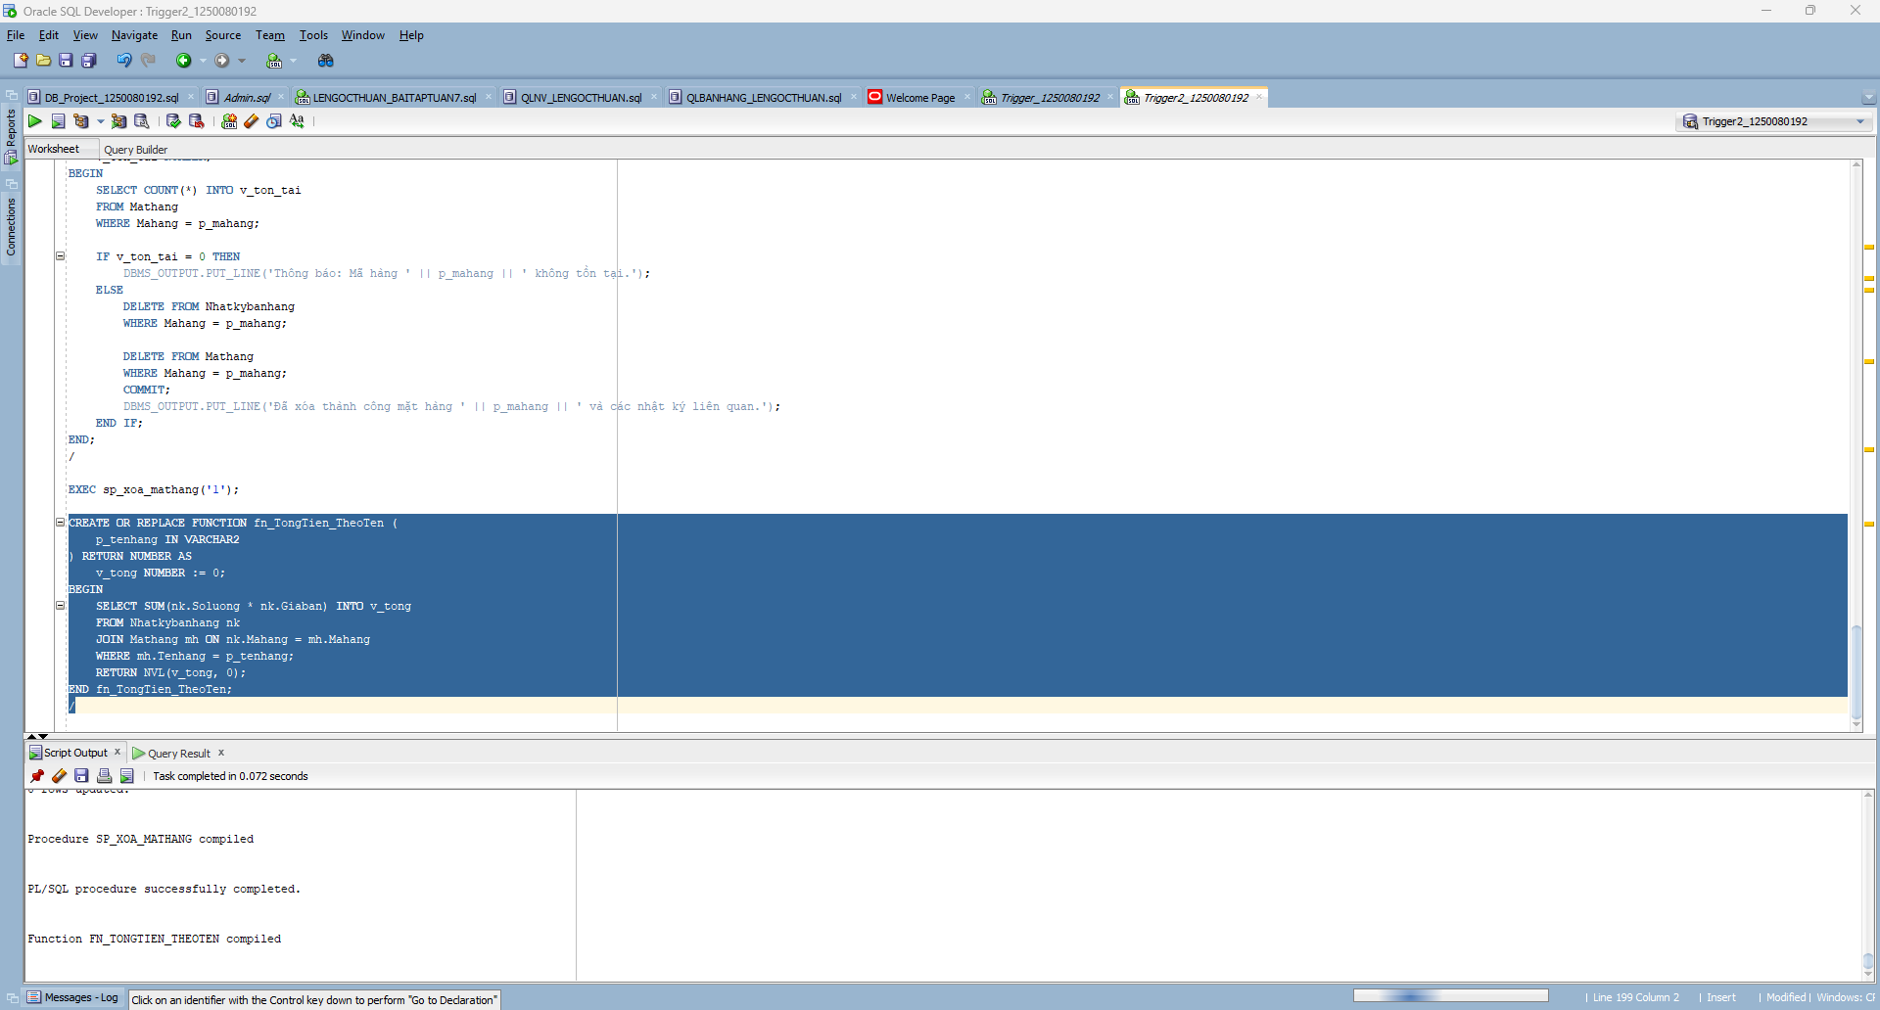
- test:
